ABILITA’ DI NAVIGAZIONE E FUNZIONAMENTO ADATTIVO IN ETA’ SCOLARE: EFFETTI DI UN TRAINING SCACCHISTICO IMMERSIVO

Facoltà di Medicina e Psicologia
Dipartimento di Psicologia
Corso di Laurea in Psicologia della Salute per i contesti clinici e sanitari

Sara Giovannini
Matricola 1968537

Relatore
Laura Piccardi Correlatore ?

A.A. 2025-2026

- LA NAVIGAZIONE SPAZIALE
  - Modelli Teorici
  - Pianificazione nella navigazione spaziale
    - Travel Planning
    - Planning visuo-spaziale
  - Memoria di lavoro visuo-spaziale e memoria topografica
  - Sviluppo delle competenze navigazionali in età evolutiva
    - Dai 6 ai 21 mesi
    - Dai 5 ai 10 anni
- Il gioco degli scacchi e lo sviluppo delle abilità cognitive e spaziali in età evolutiva
  - Introduzione
  - Il gioco degli scacchi come attività cognitiva complessa
  - Scacchi e abilità visuo-spaziali
2.3.1 Componenti cognitive della pianificazione navigazionale
  - Training scacchistico e trasferimento alle competenze spaziali
  - Evidenze empiriche e meta-analitiche sugli effetti cognitivi del training scacchistico
  - Il Giant Chess Game e la cognizione spaziale embodied
  - Implicazioni per il presente studio
- ABILITA’ DI NAVIGAZIONE E FUNZIONAMENTO ADATTIVO IN ETA’ SCOLARE: EFFETTI DI UN TRAINING SCACCHISTICO IMMERSIVO
  - INTRODUZIONE DELLO STUDIO
3.1.1 OBIETTIVI E IPOTESI
  - MATERIALI E METODI
    - Partecipanti
    - Metodi
    - Strumenti
      - Torre di Londra
      - Corsi Block-Tapping Test
      - Matrici di Raven
      - Minefield Test
      - Questionari per gli insegnanti
  - PROCEDURA
    - Valutazione Baseline
    - Il training del Giant Chess Game
    - Valutazione Post-Training
  - RISULTATI
    - Analisi Preliminari
    - ANOVA a misure ripetute
    - Analisi correlazionale
  - DISCUSSIONE
RINGRAZIAMENTI
BIBLIOGRAFIA

1. La navigazione spaziale
1.1) Modelli Teorici
L’orientamento nello spazio e la capacità di muoversi efficacemente verso una meta sono abilità complesse che coinvolgono diversi processi cognitivi. Un contributo storico fondamentale è fornito dagli studi di Edward C. Tolman (1948) sui ratti, che hanno segnato un punto di svolta nella comprensione dell’orientamento spaziale. Prima di Tolman, il comportamento dei roditori nei labirinti era interpretato soprattutto tramite condizionamento operante o prove ed errori: i ratti, privati di cibo o acqua, venivano posti in labirinti a più bracci con un solo braccio ricompensato e, con prove ripetute, imparavano a raggiungerlo direttamente. L’apprendimento era visto come rafforzamento di connessioni stimolo-risposta efficaci e indebolimento di quelle inefficaci.
Gli esperimenti successivi di Tolman e dei suoi collaboratori introdussero una prospettiva cognitiva. I cosiddetti “teorici del campo”, in contrapposizione alla scuola stimolo-risposta, ipotizzarono che i ratti costruissero una “mappa del campo ambientale” (Tolman, 1948, p.2), rappresentando percorsi, relazioni spaziali e punti di riferimento, che guidavano le loro azioni. Questo concetto introdusse le mappe cognitive, rappresentazioni interne dell’ambiente esterno.
Due concetti chiave emergono da questa visione: l’apprendimento spaziale (place learning) e l’apprendimento latente (latent learning). L’apprendimento spaziale consente a un organismo di comprendere la struttura di un ambiente e creare una mappa mentale utile a orientarsi anche se la posizione iniziale cambia. Un esempio emblematico è l’esperimento del “sun burst maze”, un labirinto radiale., illustrato nella Figura 1. In realtà, nel primo esperimento, condotto da Tolman, Ritchie e Kalish, è stato utilizzato l’allestimento visibile nella Figura 2. Gli animali entravano dal punto A, attraversavano il tavolo circolare, passavano per CD, per arrivare infine a G, la scatola del cibo. Dopo svariate prove, durante le quali i ratti avevano imparato a correre direttamente da A a G senza alcuna esitazione, l’apparato venne modificato, come nella Figura 1. In pratica, il percorso iniziale ed il tavolo erano gli stessi, ma venne aggiunta una serie di percorsi radiali. In questo caso, gli animali sono partiti sempre dal punto A, hanno attraversato il tavolo circolare per raggiungere il corridoio, dove però si sono trovati bloccati. A tal punto, sono tornati sul tavolo e hanno iniziato ad esplorare praticamente tutti i percorsi radiali, fino a sceglierne uno, percorrendolo tutto.
I risultati evidenziarono una preferenza per il percorso n. 6, che conduceva a circa 10 cm dalla posizione originaria della ricompensa. Questo dimostra che i ratti avevano costruito una mappa completa dell’ambiente, non limitandosi a memorizzare un percorso specifico, confermando l’ipotesi di Tolman secondo cui la navigazione si basa su rappresentazioni interne dell’ambiente.

Un altro concetto chiave e innovativo introdotto da Tolman è l’apprendimento latente. Il primo esperimento significativo in questo ambito fu condotto a Berkeley da Blodgett, che utilizzò un labirinto a sei unità, mostrato nella Figura 3, per studiare tre gruppi di ratti: un gruppo di controllo (Gruppo I) e due gruppi sperimentali (Gruppi II e III). Il gruppo di controllo riceveva sempre il cibo al termine di ogni prova nel labirinto. Nel Gruppo II, invece, i ratti non ricevevano cibo nei primi sei giorni, ma venivano nutriti solo successivamente nelle loro gabbie, circa due ore dopo la prova. Al settimo giorno, il cibo fu introdotto nel labirinto e i ratti lo trovarono rapidamente, continuando a localizzarlo nei giorni successivi. Nel Gruppo III, i ratti scoprirono il cibo per la prima volta il terzo giorno e, come gli altri gruppi sperimentali, mantennero la capacità di trovarlo nei giorni successivi.
Figura 3: Labirinto a T a 6 unità.

Analizzando le curve di errore nella Figura 4, si nota che i gruppi sperimentali inizialmente non mostravano segnali evidenti di apprendimento fino a quando non individuavano il cibo. Durante le prime prove senza ricompensa, le curve di errore rimanevano costanti.
Figura 4: L’effetto dell’introduzione della ricompensa (x) sulle prestazioni dei ratti nel labirinto.

Sorprendentemente, nei giorni immediatamente successivi alla prima scoperta del cibo, le curve di errore diminuiscono rapidamente, indicando che gli animali avevano acquisito conoscenze latenti, non manifestate precedentemente. Blodgett definì questo fenomeno “apprendimento latente” (Tolman, 1948).
Il comportamento dei ratti conferma la teoria di Tolman: finché non ricevevano alcuna ricompensa, attraversavano il labirinto lentamente; una volta motivati dal cibo, dimostravano di saper navigare efficacemente. Questo suggerisce che gli animali avevano già costruito una rappresentazione interna dell’ambiente, pronta per essere utilizzata quando motivati (Tolman, 1948, p. 4).
Tolman fu il primo a proporre l’esistenza di queste rappresentazioni interne, denominate “mappe cognitive”, introducendo un concetto chiave per l’apprendimento spaziale, pur senza definirne dettagliatamente le caratteristiche.
Alla fine degli anni ’70, Siegel e White (1978) proposero uno dei modelli cognitivi più influenti riguardo alla navigazione nell’uomo. Secondo questi autori, le rappresentazioni dello spazio esterno si articolano in tre tipi principali, ciascuno corrispondente a una forma distinta di conoscenza spaziale e a strategie di orientamento specifiche: landmark, route e survey (Siegel & White, 1975). Questi tre stili, definiti come stili cognitivi spaziali (Spatial Cognitive Style, SCS), sono organizzati gerarchicamente e riflettono la modalità preferenziale con cui un individuo codifica, organizza e recupera le informazioni ambientali. Essi rappresentano processi cognitivi relativamente stabili, influenzando non solo il modo in cui ci si orienta nello spazio, ma anche la capacità di pianificare strategie efficaci in contesti complessi.
Lo stile landmark si basa sul riconoscimento di punti di riferimento percettivamente salienti, come edifici, segnali stradali o elementi naturali, senza considerare le relazioni spaziali fra di essi. Questo approccio consente un orientamento di base, ma genera rappresentazioni poco flessibili e risulta vulnerabile in ambienti privi di riferimenti visivi immediatamente disponibili. Tale strategia è efficace in ambienti semplici, ma meno adatta a contesti complessi reali.
Lo stile route integra i landmarks con i percorsi che li collegano, utilizzando un sistema di riferimento egocentrico, centrato sul corpo. In questa modalità, ogni punto di riferimento è associato a un comportamento motorio specifico che consente di raggiungere il landmark successivo anche se non visibile. Gli individui che adottano questa strategia ricordano direzioni e distanze relative, ma mostrano minore flessibilità quando il percorso abituale viene interrotto.
Infine, lo stile survey si fonda su rappresentazioni allocentriche, simili a vere e proprie mappe cognitive. Questa strategia permette una navigazione sicura in ambienti complessi, favorisce la pianificazione di scorciatoie, l’elaborazione di percorsi alternativi e l’adattamento rapido a modifiche impreviste.
Tuttavia, la rigidità gerarchica del modello di Siegel e White è stata successivamente messa in discussione. Montello (1998) ha proposto un quadro teorico alternativo secondo cui la conoscenza spaziale non si sviluppa attraverso stadi qualitativamente distinti, ma evolve in modo continuo e graduale. Secondo questo approccio, diverse forme di conoscenza spaziale possono coesistere fin dalle prime fasi dell’esperienza con un ambiente, aumentando progressivamente in accuratezza, completezza e integrazione (Newcombe, 2019). In questa prospettiva, la navigazione non è il risultato del passaggio da una strategia all’altra, ma di un raffinamento progressivo delle rappresentazioni spaziali, che diventano via via più precise e flesibili.
Un ulteriore avanzamento concettuale è rappresentato dai modelli multidimensionali della navigazione, tra cui quello proposto da Wolbers e Hegarty (2010). Questi autori sottolineano come le abilità navigazionali siano il prodotto dell’interazione di molteplici fattori cognitivi e neurali, piuttosto che l’espressione di un singolo meccanismo. In particolare, la navigazione dipende dall’integrazione di processi percettivi, mnestici ed esecutivi, oltre che da differenze individuali nelle capacità cognitive e nelle strategie adottate. Questo modello consente di spiegare l’ampia variabilità interindividuale osservata nelle prestazioni di navigazione e fornisce una cornice teorica utile per analizzare il contributo specifico di singole componenti cognitive.
Infine, nel complesso, i modelli contemporanei della navigazione spaziale convergono nell’idea che l’orientamento nell’ambiente emerga dall’interazione dinamica di diversi sistemi cognitivi. Tale prospettiva teorica fornisce il quadro di riferimento entro cui si collocano le ricerche sulle componenti specifiche della navigazione, tra cui i processi di pianificazione e di memoria, che verranno approfonditi nei paragrafi successivi.
Bocchi, Palmiero, Nori, Verde e Piccardi (2019), ad esempio, hanno indagato come gli SCS influenzino la pianificazione delle strategie di navigazione.
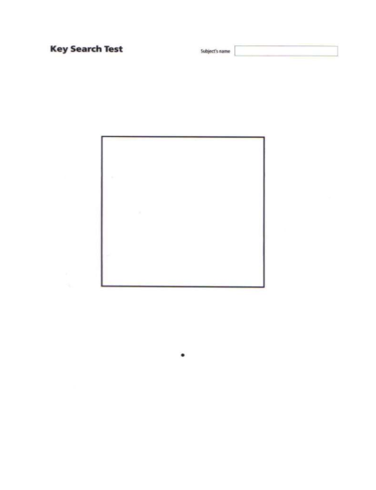
Gli autori hanno reclutato un campione di studenti universitari e li hanno sottoposti a una batteria di test cognitivi volti a classificare lo stile cognitivo spaziale individuale, integrando poi questa valutazione con il Key Search Task (KST). Quest’ultimo è un compito ecologico in cui ai partecipanti viene chiesto di simulare, su carta, la ricerca di un oggetto smarrito all’interno di un campo vuoto rappresentato schematicamente, come quello nella Figura 5. Ai partecipanti è stato detto di immaginare che il quadrato fosse un grande campo in cui avevano perso le chiavi, è stato, dunque chiesto loro di tracciare una linea, partendo dal piccolo punto nero posto 5 cm sotto il centro della base del quadrato, per iniziare la ricerca delle chiavi (Bocchi, Palmiero, Nori, Verde, & Piccardi, 2019).

Il test misura non soltanto la rapidità di esecuzione, ma soprattutto la capacità di elaborare una strategia sistematica, valutando parametri quali l’ingresso e l’uscita dal campo, la continuità del tracciato, la copertura dello spazio e l’organizzazione complessiva del percorso.
I risultati hanno evidenziato che i partecipanti con stile survey ottenevano i punteggi più alti, dimostrando un’elevata capacità di pianificazione e una maggiore efficienza nell’organizzare il percorso (Bocchi et al., 2019). Al contrario, coloro che adottavano uno stile route si collocavano in una posizione intermedia: le loro strategie risultavano meno flessibili e più soggette a deviazioni, sebbene più efficaci rispetto a quelle degli individui con stile landmark. Quest’ultimo gruppo, infatti, tendeva a utilizzare strategie frammentarie, spesso non sistematiche, lasciando aree del campo inesplorate e mostrando scarsa capacità di generalizzazione. La figura 6 illustra un esempio di rappresentazione delle diverse strategie di ricerca nel Key Search Test.
E’ interessante notare che, nonostante tali differenze qualitative nelle strategie, i tempi di completamento del compito risultavano simili tra i gruppi, suggerendo che non fosse la velocità ma la qualità della pianificazione a determinare l’efficacia della prestazione.
Figura 6: esempi di diverse strategie di ricerca nel KST.
Questi risultati indicano che gli stili cognitivi spaziali non si limitano a influenzare il modo in cui le persone percepiscono e ricordano l’ambiente, ma hanno un impatto diretto anche sulla capacità di problem-solving spaziale e sulla flessibilità cognitiva necessaria per affrontare situazioni di orientamento nuove o inattese. Lo stile survey, in particolare, sembra conferire un vantaggio sostanziale grazie alla possibilità di costruire rappresentazioni allocentriche dell’ambiente, manipolare mentalmente la mappe cognitive e adottare strategie adattive più complesse (Bocchi et al., 2019).
Le implicazioni di questi risultati si estendono anche al campo clinico. Come sottolineano gli autori, la capacità di pianificazione della navigazione è strettamente connessa a processi di memoria e funzioni esecutive, e la sua compromissione può essere osservata in numerosi disturbi neurologici e neurodegenerativi. Ad esempio, individui affetti da malattia di Alzheimer o da lieve deterioramento cognitivo mostrano spesso deficit topografici che compromettono la loro autonomia quotidiana. Anche nei casi di Developmental Topographical Disorientation (DTD), un disturbo del neurosviluppo che ostacola la formazione di adeguate mappe cognitive, emergono difficoltà significative nella pianificazione dei percorsi. In queste condizioni, valutazioni rapide e non invasive come il Key Search Task possono costituire strumenti utili per lo screening neurospsicologico, contribuendo a una diagnosi precoce e a interventi mirati. Inoltre, la comprensione dei diversi stili cognitivi spaziali può offrire spunti per la progettazione di programmi di riabilitazione cognitiva volti a rafforzare la flessibilità mentale e l’uso di strategie più efficaci.
In definitiva, lo studio di Bocchi et al. (2019) evidenzia come lo stile cognitivo spaziale rappresenti un fattore cruciale non solo per comprendere le differenze individuali nella navigazione, ma anche per sviluppare applicazioni pratiche che spaziano dall’ambito della ricerca di base fino a quello clinico. In una prospettiva più ampia, la possibilità di classificare e potenziare le competenze di navigazione potrebbe avere implicazioni anche in campi applicativi come l’addestramento di professionisti che operano in ambienti complessi, dove l’efficienza nella pianificazione dei percorsi è una risorsa cognitiva indispensabile.
Un importante contributo allo studio dei processi cognitivi alla base della navigazione spaziale proviene dalla ricerca di Bocchi, Carrieri, Lancia, Quaresima e Piccardi (2017), che ha posto l’attenzione su due componenti fondamentali: l’immaginazione mentale e la flessibilità cognitiva. La navigazione, infatti, non si limita a un semplice orientamento basato sulla memoria dei percorsi o dei punti di riferimento, ma richiede la capacità di costruire e manipolare rappresentazioni mentali dell’ambiente, immaginando possibili alternative e modificando le proprie strategie in base ai cambiamenti contestuali.
Lo studio ha utilizzato due test classici della neuropsicologica: il Key Search Test (già descritto precedentemente), e il Porteus Maze Test (PMT), che consiste nel trovare l’uscita da una serie di labirinti su carta. Entrambi i compiti richiedono pianificazione e strategie di esplorazione, ma in contesti diversi: più astratto e privo di vincoli visivi il KST, più vincolato e strutturato il PMT. I risultati hanno mostrato una chiara relazione tra le prestazioni nei due compiti: i partecipanti che ottenevano buoni punteggi al KST commettevano meno errori al PMT, mentre i “cattivi pianificatori” nel KST erano più inclini a sbagliare anche nel PMT.
Questi dati suggeriscono che la capacità di pianificazione spaziale non dipende esclusivamente dalla memoria topografica, ma è fortemente influenzata da processi più generali di tipo esecutivo. In particolare, la flessibilità cognitiva, intesa come la capacità di cambiare rappresentazioni e strategie in risposta alle caratteristiche dell’ambiente, appare come un elemento chiave per una navigazione di successo. Individui meno flessibili tendono a rimanere vincolati a schemi rigidi, risultando meno efficaci nell’elaborare percorsi alternativi o nel correggere gli errori.
Un altro aspetto rilevante nello studio della navigazione spaziale è rappresentato dalle differenze di genere, un tema ampiamente dibattuto in letteratura. E’ noto, infatti, che gli uomini tendono a ottenere risultati migliori in vari compiti spaziali, come la rotazione mentale, la lettura delle mappe e la stima delle distanze, mentre le donne spesso si dimostrano più abili nella memoria di localizzazione di oggetti e nell’uso di punti di riferimento. In questo contesto, Bocchi, Palmiero e Piccardi (2021) hanno introdotto il concetto di pianificazione del viaggio, definita come l’abilità di selezionare e ordinare mentalmente la sequenza di azioni più efficace per raggiungere un obiettivo ambientale.
La ricerca ha utilizzato nuovamente il Key Search Task come strumento per misurare questa abilità. Su un ampio campione di studenti universitari, i risultati hanno evidenziato una chiara differenza di genere: gli uomini ottenevano punteggi significativamente più alti delle donne sia nella valutazione complessiva, sia in alcuni indici specifici, come la scelta del punto d’ingresso nel campo e la configurazione della strategia adottata. Al contrario, non emergevano differenze nei tempi di esecuzione, il che suggerisce che la disparità riguarda la qualità della pianificazione piuttosto che la velocità.
Gli autori interpretano questo vantaggio maschile come il risultato di una maggiore flessibilità cognitiva e della tendenza a elaborare strategie allocentriche basate su mappe cognitive globali, mentre le donne mostrerebbero una preferenza per strategie egocentriche centrate sul corpo e sull’uso di landmark. Questa differenza strategica può spiegare perché gli uomini risultino più efficienti in compiti che richiedono di pianificare in ambienti privi di riferimenti esterni, come il KST, dove la soluzione migliore consiste nell’adottare una configurazione sistematica e ripetitiva che assicuri la copertura completa dello spazio.
Lo studio fornisce un contributo importante non solo alla comprensione delle differenze di genere nella cognizione spaziale, ma anche allo sviluppo teorico: la distinzione fra pianificazione di viaggio e altre forme di pianificazione consente infatti di analizzare le abilità cognitive con maggiore precisione.

1.2 Pianificazione nella navigazione spaziale: travel planning e planning visuo-spaziale
Dunque, la pianificazione rappresenta una componente cruciale nella navigazione spaziale, in quanto consente all’individuo di organizzare sequenze dia zioni finalizzate al raggiungimento di una meta. Nei contesti di navigazione ambientale, pianificare non significa soltanto anticipare una serie di movimenti, ma implica la capacità di selezionare percorsi efficaci, monitorare il proprio avanzamento nello spazio e adattare il comportamento in funzione delle caratteristiche dell’ambiente. Tuttavia, la letteratura recente ha evidenziato come la pianificazione coinvolta nella navigazione spaziale non costituisca un processo unitario, ma possa essere distinta in forme funzionalmente differenti, tra cui il travel planning e il planning visuo-spaziale (Bocchi et al., 2020; Bocchi et al., 2022; Pepe et al., 2025).
In particolare, diversi studi hanno sottolineato come queste due abilità, pur condividendo alcune componenti cognitive di base, siano dissociabili sia a livello funzionale sia a livello comportamentale.

1.2.1 Travel Planning
Il travel planning si riferisce alla capacità di pianificare spostamenti all’interno di ambienti estesi e navigabili, integrando informazioni spaziali, obiettivi e vincoli ambientali, e richiede la costruzione e l’utilizzo di rappresentazioni spaziali che consentano di anticipare percorsi, valutare alternative e correggere il comportamento in corso d’azione. La letteratura ha evidenziato che il travel planning coinvolge processi cognitivi specifici che non possono essere completamente spiegati facendo riferimento alle sole abilità visuo-spaziali o alle funzioni esecutive generali (Bocchi et al., 2020; Bocchi et al., 2022; Pepe et al., 2025). Studi sperimentali hanno mostrato come compiti di pianificazione navigazionale, quali il Key Search Test, richiedano la capacità di strutturare un piano d’azione globale nello spazio, mantenendo una rappresentazione coerente dell’ambiente e monitorando costantemente la posizione relativa rispetto all’obiettivo (Bocchi et al., 2022; Pepe et al., 2025). A differenza di forme più astratte di pianificazione, il travel planning è fortemente legato al movimento nello spazio e alla relazione dinamica tra individuo e ambiente.

1.2.2 Planning visuo-spaziale
Il planning visuo-spaziale, invece, fa riferimento alla capacità di pianificare e organizzare sequenze di azioni in contesti prevalentemente visivi e strutturati, che non richiedono necessariamente un coinvolgimento diretto nella navigazione ambientale. Questo tipo di pianificazione è tipicamente valutato attraverso compiti come la Torre di Londra (Shallice, 1982), nei quali il soggetto deve anticipare mentalmente una serie di mosse per raggiungere uno stato-obiettivo, operando su configurazioni visive astratte.
A differenza del travel planning, il planning visuo-spaziale si basa su rappresentazioni spaziali statiche e su relazioni tra oggetti all’interno di uno spazio limitato e ben definito. Sebbene richieda abilità di anticipazione, controllo e monitoraggio delle azioni, esso non implica l’esplorazione di ambienti complessi né la gestione del movimento nello spazio reale o simulato.
Diversi studi hanno evidenziato una dissociazione funzionale tra planning visuo-spaziale e travel planning, mostrando come le prestazioni in compiti di pianificazione navigazionale non siano necessariamente predette dalle prestazioni in test classici di planning visuo-spaziale (Bocchi et al., 2020; Bocchi et al., 2022; Pepe et al., 2025). Questa doppia dissociazione suggerisce che il travel planning non possa essere considerato una semplice estensione del planning visuo-spaziale, ma rappresenti una capacità distinta, specificamente coinvolta nei processi di navigazione spaziale.
1.3 Memoria di lavoro visuo-spaziale e memoria topografica
La memoria di lavoro visuo-spaziale è generalmente definita come il sistema cognitivo deputato alla conservazione temporanea e alla manipolazione di informazioni di natura spaziale e visiva. Essa consente, ad esempio, di mantenere attiva la rappresentazione della posizione di oggetti o luoghi e di integrarla con le informazioni derivanti dal movimento e dall’esplorazione (Baddeley, 1986; Baddeley, 2000). Numerosi studi hanno evidenziato come questa componente della memoria di lavoro sia coinvolta in una vasta gamma di compiti spaziali, inclusi quelli di navigazione, nei quali è necessario monitorare continuamente le relazioni spaziali e aggiornare le rappresentazioni interne dell’ambiente (Piccardi et al., 2008; Piccardi et al., 2011; Wolbers & hegarty, 2010).
Dal punto di vista sperimentale, la memoria di lavoro visuo-spaziale viene frequentemente valutata attraverso il Corsi Block-Tapping Test (Corsi, 1972), che misura la capacità di riprodurre e mantenere sequenze spaziali presentate visivamente. Le prestazioni in questo tipo di compiti sono state associate alla capacità di gestire informazioni spaziali in modo flessibile e di supportare processi cognitivi più complessi, come la pianificazione e il problem solving in contesti spaziali (Piccardi et al., 2008; Piccardi et al., 2011). In ambito di navigazione, la memoria di lavoro visuo-spaziale contribuisce al mantenimento delle informazioni rilevanti durante l’esecuzione di un piano di spostamento, fungendo da supporto temporaneo per la rappresentazione del percorso e degli obiettivi intermedi.
Accanto alla memoria di lavoro visuo-spaziale, la letteratura distingue una forma di memoria maggiormente specifica per la navigazione ambientale, definita memoria topografica. Questa fa riferimento alla capacità di apprendere, mantenere e richiamare informazioni relative alla configurazione globale di ambienti estesi, includendo la disposizione dei percorsi, dei punti di riferimento e delle relazioni spaziali tra luoghi. La memoria topografica è stata frequentemente studiata attraverso compiti che implicano l’esplorazione attiva dello spazio, come il Walking Corsi Test (Piccardi et al., 2008), nei quali la componente motoria e navigazionale assume un ruolo centrale.
Diversi studi hanno evidenziato una dissociazione tra memoria di lavoro visuo-spaziale e memoria topografica, suggerendo che queste due forme di memoria, pur condividendo alcune basi comuni, supportino funzioni parzialmente differenti (Piccardi et al., 2011). In particolare, mentre la memoria di lavoro visuo-spaziale appare maggiormente coinvolta nella gestione temporanea di informazioni spaziali e nel supporto a processi esecutivi come la pianificazione, la memoria topografica risulta più strettamente legata alla rappresentazione a lungo termine degli ambienti e alla navigazione su larga scala.

1.4) Sviluppo delle competenze navigazionali in età evolutiva
1.4.1) Dai 6 ai 21 mesi
Gli studi, precedentemente citati, di Bocchi e colleghi hanno mostrato come la pianificazione della navigazione negli adulti sia influenzata da variabili quali lo stile cognitivo spaziale, l’immaginazione mentale, la flessibilità esecutiva e le differenze di genere. Tuttavia, rimane aperta la questione di come tali competenze si sviluppino nel corso dell’infanzia e quali fattori cognitivi ne sostengano la crescita.
L’uso dei landmarks come riferimento spaziale rappresenta una delle competenze fondamentali per l’orientamento, e comprenderne lo sviluppo è cruciale per ricostruire le basi neurocognitive della navigazione. Sebbene molte ricerche si concentrino su bambini in età prescolare o scolare, un aspetto ancora più rilevante riguarda l’emergere delle prime forme di apprendimento spaziale durante il primo anno di vita. In questa prospettiva si colloca lo studio pubblicato da Smith et al. (2019) sul Journal of Experimental Biology, che analizza come i bambini tra i 6 e i 21 mesi utilizzino landmarks locali come punti di ancoraggio per codificare la posizione degli oggetti nello spazio, fornendo una prospettiva unica su come si configurano le prime competenze di orientamento e sulla natura delle informazioni spaziali a cui i bambini sono più sensibili.
Per indagare questi aspetti, gli autori hanno adottato un paradigma sperimentale altamente controllato in cui i bambini osservavano la collocazione di un oggetto (una pallina) in uno spazio definito da landmarks simmetrici o asimmetrici. Il compito consisteva nel recuperare l’oggetto, ma la condizione critica era che la scena originaria veniva riprodotta in modo speculare: ciò permetteva di valutare se il bambino avesse codificato la posizione dell’oggetto in termini puramente egocentrici oppure se avesse utilizzato la relazione tra l’oggetto e un landmark locale come punto di ancoraggio. Questo approccio metodologico, descritto nell’articolo, ha permesso agli autori di isolare il contributo dei landmarks nella codifica delle posizioni spaziali in modo molto fine.
I risultati rivelano un quadro complesso. Anche i bambini più piccoli (6-9 mesi) mostrano una sensibilità significativa alla presenza di landmarks locali, purché questi ultimi rompano la simmetria dell’ambiente, utilizzandoli come “ancora” per stabilire dove si trovava l’oggetto. Questo suggerisce che la capacità di associare una posizione a un elemento dell’ambiente non è un’abilità tardiva, ma emerge molto presto nello sviluppo e può rappresentare il fondamento delle strategie di navigazione più mature.
Con l’aumentare dell’età (tra 12 e 21 mesi) la codifica basata sui landmarks diventa progressivamente più robusta e flessibile. I bambini più grandi son infatti in grado di utilizzare i landmarks anche in contesti di maggiore ambiguità strutturale o quando l’oggetto si trova vicino al centro dello spazio, una condizione in cui l’indicazione fornita dal landmark è meno immediata. Questi risultati mostrano che la rappresentazione spaziale dei bambini non si limita a un’associazione rigida tra oggetto e landmark, ma evolve verso una comprensione più astratta delle relazioni strutturali presenti nell’ambiente.
Un aspetto cruciale dello studio è la distinzione tra informazioni egocentriche e allocentriche. I bambini nei primi mesi utilizzano principalmente strategie egocentriche, basate sulla direzione corporea o sul percorso immediato. Tuttavia, lo studio dimostra che già nel secondo semestre di vita essi sono capaci di integrare segnali allocentrici, ossia informazioni relative alla posizione dell’oggetto in rapporto alla configurazione dello spazio e ai punti di riferimento presenti. Tale capacità, seppur ancora debole, costituisce un prerequisito per il successivo sviluppo delle mappe cognitive che caratterizzano l’infanzia avanzata e l’età adulta.
Un contributo particolarmente innovativo dell’articolo riguarda il ruolo dell’asimmetria ambientale. Quando l’ambiente è simmetrico, i bambini tendono a commettere errori sistematici, spesso scegliendo la posizione speculare dell’oggetto. L’introduzione di un landmark asimmetrico, invece, consente di rompere tale ambiguità e guidare la codifica spaziale anche nei soggetti più piccoli. Questo risultato sottolinea che l’organizzazione dell’ambiente può facilitare o ostacolare in modo significativo l’apprendimento spaziale precoce.
Dal punto di vista teorico, lo studio contrasta l’idea che i neonati abbiano una rappresentazione spaziale estremamente limitata o rigida. Al contrario, come già evidenziato, i dati dimostrano che le abilità allocentriche sono presenti già molto presto, anche se dipendono fortemente dalla struttura dell’ambiente e dalla salienza dei landmarks. Questa evidenza ha implicazioni importanti: indica che molte competenze navigazionali osservate nei bambini più grandi e negli adulti potrebbero avere origine in processi di apprendimento molto precoci che si basano sull’uso spontaneo dei segnali spaziali presenti nell’ambiente.

1.4.2) Dai 5 ai 10 anni
I risultati emersi dal lavoro del 2019 rappresentano un punto di partenza ideale per comprendere i successivi stadi dello sviluppo della navigazione analizzati da van Hoogmoed et al. (2022). Se l’articolo pubblicato su Journal of Experimental Biology mostra che già nei primi mesi di vita i bambini sono in grado di utilizzare landmarks locali per discriminare posizioni nello spazio, lo studio di van Hoogmoed e colleghi amplia questa prospettiva indagando come tali capacità si trasformino tra i 5 e i 10 anni, quando iniziano a consolidarsi strategie più sofisticate.
La capacità di utilizzare punti di riferimento ambientali, i cosiddetti landmarks, per orientarsi nello spazio rappresenta un’abilità cardine dello sviluppo cognitivo. Il lavoro di van Hoogmoed e colleghi (2022) si propone di chiarire come queste competenze si evolvano nel corso della seconda infanzia, indagando in particolare il passaggio da forme più basilari di navigazione egocentrica a forme più mature e complesse di navigazione allocentrica. L’articolo esplora inoltre il ruolo di diversi fattori cognitivi, tra cui memoria di lavoro verbale e visuo-spaziale, capacità di discriminare tra destra e sinistra e differenze di genere nel modo in cui i bambini utilizzano e integrano le informazioni offerte dai landmarks.
Per indagare questi aspetti, gli autori hanno impiegato un ambiente virtuale costruito con criteri altamente controllati. Ai bambini veniva mostrato un ambiente aperto in cui erano presenti due colonne colorate, e il compito consisteva nel ritrovare la posizione di una pallina precedentemente osservata nella fase di codifica. Una parte cruciale del paradigma consisteva nel fatto che il punto di partenza nella fase di ritorno poteva coincidere o meno con quello iniziale: quando questo era mantenuto, i bambini potevano appoggiarsi a un sistema di riferimento egocentrico, mentre i cambiamenti di prospettiva richiedevano necessariamente l’attivazione di una rappresentazione allocentrica dello spazio. Oltre a ciò, gli autori manipolavano la disponibilità di indizi direzionali (come le ombre) e posizionali (come il colore dei landmarks), per valutare quali caratteristiche risultassero più informative per bambini in età diverse.
I risultati ottenuti mostrano un quadro particolarmente ricco. Innanzitutto, già a cinque anni i bambini dimostrano una discreta capacità di navigare utilizzando indicazioni egocentriche: ciò conferma che la rappresentazione del rapporto “sé-oggetto” è tra le prime a consolidarsi nello sviluppo. In questa fase, le prestazioni egocentriche si mostrano correlate sia alla memoria di lavoro visuo-spaziale sia alla capacità di identificare verbalmente destra e sinistra, suggerendo che entrambe le risorse cognitive contribuiscono a sostenere le prime forme di orientamento basate su punti di riferimento ambientali. La precisione metrica, cioè la capacità di collocare l’oggetto nel punto esatto, sembra invece dipendere principalmente dalla variabile età, indicando un affinamento progressivo delle rappresentazioni spaziali man mano che i bambini crescono.
Il quadro cambia sensibilmente quando si considerano le prove allocentriche. La capacità di ricostruire la posizione dell’oggetto partendo da un punto di vista diverso, e quindi di elaborare una rappresentazione oggettiva e stabile dell’ambiente, inizia a emergere tra i 7 e gli 8 anni, consolidandosi ulteriormente nella fascia 9-10 anni. Questo dato è coerente con quanto noto sullo sviluppo delle strutture cerebrali deputate all’orientamento allocentrico, quindi ippocampo e regioni temporo-parietali.
Un aspetto interessante emerso dallo studio riguarda le differenze di genere: i maschi, in media, ottengono prestazioni allocentriche superiori rispetto alle femmine, soprattutto nelle condizioni più impegnative, come quelle che prevedono rotazioni di 90° o 180° rispetto alla scena originale. Si tratta di un risultato in linea con una letteratura che spesso documenta un vantaggio maschile in compiti di orientamento allocentrico, pur senza attribuirvi un’origine esclusivamente biologica; fattori esperienziali e culturali sembrano infatti giocare un ruolo altrettanto determinante.
Oltre alle competenze allocentriche, lo studio esplora anche il tipo di indizi ambientali che risultano più utili ai bambini. I risultati mostrano che si tende, a tutte le età, a fare maggior affidamento sulle informazioni direzionali (come le ombre proiettate dai landmarks) rispetto a quelle esclusivamente posizionali.
Per quanto riguarda le componenti cognitive, la memoria di lavoro spaziale emerge come un predittore robusto della prestazione. La memoria di lavoro verbale, invece, non mostra effetti significativi: un risultato interessante perché contrasta con quanto osservato in alcune ricerche sugli adulti, dove compiti verbali in interferenza possono compromettere la navigazione allocentrica. Gli autori suggeriscono che questa discrepanza possa riflettere l’uso di strategie differenti da parte dei bambini rispetto agli adulti.
Infine, la capacità di distinguere tra destra e sinistra mostra un ruolo peculiare: essa risulta predittiva soprattutto delle prestazioni categoriali, quindi per capire da quale lato rispetto ai landmarks si trovava la pallina, e ciò soprattutto nelle condizioni di rotazione più pronunciate. Questa relazione è più evidente nei bambini più piccoli, mentre tende a scomparire verso gli 8-10 anni, quando la maggior parte dei soggetti ha già raggiunto prestazioni molto elevate nel compito di discriminazione destra/sinistra.
Nel complesso, lo studio di van Hoogmoed e colleghi (2022) offre un quadro integrato dello sviluppo delle competenze di navigazione basata sui landmarks, delineando una progressione che va da una precoce dipendenza da strategie egocentriche a una graduale acquisizione delle rappresentazioni allocentriche. Il lavoro evidenzia inoltre il contributo differenziato della memoria di lavoro spaziale, della abilità come la produzione di “destra” e “sinistra” e del genere. Le conclusioni hanno importanti implicazioni: suggeriscono infatti che l’allenamenti precoce delle abilità allocentriche, soprattutto nelle bambine, potrebbe facilitare lo sviluppo di strategie di orientamento più mature ed efficienti, con potenziali ricadute nell’ambito educativo e nella progettazione di strumenti didattici interattivi.

2. Il gioco degli scacchi e lo sviluppo delle abilità cognitive e spaziali in età evolutiva
2.1 Introduzione
Nel capitolo precedente sono stati presentati i principali modelli teorici della navigazione spaziale, evidenziando come l’orientamento nell’ambiente derivi dall’integrazione di diverse componenti. È stato inoltre mostrato come tali competenze si sviluppino progressivamente nel corso dell’età evolutiva e risultino particolarmente sensibili alle esperienze di apprendimento, soprattutto nella fascia d’età compresa tra i 6 e i 7 anni, in cui le abilità allocentriche iniziano a consolidarsi.
Alla luce di queste evidenze, risulta di particolare interesse analizzare interventi strutturati in grado di potenziare le competenze spaziali in questa fase dello sviluppo. Il presente capitolo si propone quindi di passare dal piano teorico a quello empirico, analizzando vari contributi scientifici, focalizzandosi su uno studio sperimentale che indaga l’efficacia del gioco degli scacchi, e in particolare del Giant Chess Game, come strumento di potenziamento delle abilità visuospaziali (Bocchi et al; 2022). Lo studio esaminato fornisce una base empirica rilevante per comprendere il possibile trasferimento delle competenze spaziali dallo spazio prossimale a quello navigazionale e introduce il quadro teorico-metodologico entro cui si colloca lo studio sperimentale presentato nel capitolo successivo.

2.2 Il gioco degli scacchi come attività cognitiva complessa
Il gioco degli scacchi rappresenta un contesto cognitivo altamente strutturato che richiede l’integrazione di molteplici processi mentali, tra cui memoria di lavoro, pianificazione, anticipazione delle conseguenze delle azioni e manipolazione di configurazioni spaziali complesse. La prestazione scacchistica implica la costruzione e l’aggiornamento continuo di rappresentazioni mentali delle relazioni tra i pezzi, nonché la simulazione di sequenze di mosse alternative e la valutazione di scenari futuri.
Le ricerche sull’expertise scacchistica hanno evidenziato come i giocatori esperti organizzino le informazioni in strutture significative denominate chunk (configurazione concreta di pezzi che il giocatore esperto riconosce come unità) e template (simile a uno schema mentale che guida l’interpretazione dei chunk), che consentono una codifica più efficiente delle configurazioni sulla scacchiera e un accesso rapido alle strategie appropriate (Chase & Simon, 1973; Gobet & Simon, 1996, 1998). Queste strutture cognitive permettono di ridurre il carico computazionale del sistema cognitivo e di sostenere processi decisionali rapidi in contesti complessi.
Dal punto di vista delle funzioni cognitive coinvolte, il gioco degli scacchi richiede l’integrazione di memoria di lavoro visuospaziale, controllo esecutivo, flessibilità cognitiva e capacità di pianificazione a lungo termine (Grabner, 2014). Inoltre, la necessità di rappresentare configurazioni spaziali e di anticipare trasformazioni future della posizione dei pezzi implica un uso intensivo della manipolazione mentale delle relazioni spaziali.
Queste caratteristiche rendono la pratica scacchistica un contesto particolarmente rilevante per lo studio dei processi cognitivi implicati nella rappresentazione dello spazio e nell’organizzazione dell’azione, soprattutto in età evolutiva, periodo caratterizzato da elevata plasticità neurocognitiva.

2.3 Scacchi e abilità visuospaziali
Tra i domini cognitivi maggiormente coinvolti nella pratica scacchistica, le abilità visuospaziali rivestono un ruolo centrale. Il gioco richiede infatti la rappresentazione mentale delle configurazioni della scacchiera, la trasformazione delle relazioni spaziali e la simulazione di configurazioni future.
Diversi studi hanno evidenziato una relazione significativa tra competenze scacchistiche e prestazioni in compiti di manipolazione spaziale, suggerendo che l’esperienza di gioco possa contribuire al potenziamento della memoria di lavoro visuospaziale e delle abilità di rotazione mentale (Frydman & Lynn, 1992; Maass et al., 2008).
Dal punto di vista teorico, tali processi risultano rilevanti per lo sviluppo delle rappresentazioni allocentriche dello spazio, fondamentali per l’orientamento ambientale e la costruzione di mappe cognitive. In età evolutiva, il consolidamento di tali rappresentazioni rappresenta un passaggio cruciale nello sviluppo delle competenze navigazionali.
2.3.1 Componenti cognitive della pianificazione navigazionale
In questa prospettiva, le competenze visuospaziali coinvolte nella pratica scacchistica non si esauriscono nella manipolazione di configurazioni statiche, ma costituiscono la base per processi spaziali più complessi, quali la pianificazione e l’orientamento nello spazio. Approfondire i meccanismi cognitivi alla base della navigazione consente quindi di comprendere in modo più articolato il possibile contributo della pratica scacchistica allo sviluppo delle competenze spaziali.
La navigazione spaziale costituisce un processo cognitivo complesso che richiede l’integrazione di molteplici componenti, tra cui rappresentazione mentale dello spazio, pianificazione del percorso e aggiornamento continuo della posizione corporea. Tra i fattori cognitivi maggiormente implicati nella pianificazione navigazionale, la letteratura evidenzia il ruolo centrale dell’immaginazione mentale e della flessibilità cognitiva.
In particolare, studi sperimentali hanno dimostrato che la capacità di generare e manipolare rappresentazioni mentali dello spazio costituisce un predittore significativo dell’efficacia nella pianificazione dei percorsi. Bocchi et al. (2017a) hanno evidenziato che l’immaginazione mentale supporta la simulazione anticipatoria dei movimenti nello spazio, consentendo l’elaborazione di strategie di navigazione più efficienti. Parallelamente, la flessibilità cognitiva consente di adattare il piano d’azione in risposta a vincoli ambientali e cambiamenti del percorso, favorendo la selezione di strategie alternative (Bocchi et al., 2017a; Bocchi et al., 2017b). Ulteriori evidenze suggeriscono che le differenze individuali nello stile cognitivo spaziale influenzano significativamente la pianificazione navigazionale. Bocchi et al. (2019) hanno mostrato che individui con differenti modalità di elaborazione spaziale adottano strategie di pianificazione diverse, indicando che la navigazione non dipende esclusivamente dalle abilità visuospaziali di base, ma anche dal modo in cui l’informazione spaziale viene rappresentata e utilizzata.
Nel complesso, tali risultati indicano che la pianificazione navigazionale si fonda sull’interazione tra rappresentazione mentale dello spazio, controllo esecutivo e flessibilità cognitiva.
Questi processi risultano teoricamente rilevanti per l’analisi degli effetti della pratica scacchistica, in quanto il gioco degli scacchi richiede la simulazione mentale di configurazioni future e l’adattamento strategico a scenari dinamici. In questa prospettiva, interventi che integrano la pratica scacchistica con l’esplorazione corporea dello spazio possono costituire un contesto particolarmente adatto per l’allenamento delle componenti cognitive implicate nella navigazione ambientale.

2.4 Training scacchistico e trasferimento alle competenze spaziali
L’interesse per l’uso degli scacchi come strumento per potenziare le abilità spaziali ha portato allo sviluppo di interventi educativi strutturati, finalizzati a promuovere specifiche competenze visuospaziali.
Tuttavia, la maggior parte degli studi si è concentrata su abilità spaziali di piccola scala, legate alla manipolazione mentale di configurazioni statiche. Rimane ancora limitata la ricerca sul trasferimento di tali competenze a contesti di navigazione ambientale, che implicano locomozione reale e aggiornamento continuo della posizione nello spazio (Committeri et al., 2007; Wolbers & Wiener, 2014).
Questa lacuna ha stimolato lo sviluppo di interventi che integrano la pratica scacchistica con il movimento corporeo nello spazio reale, introducendo una dimensione esperienziale dell’elaborazione spaziale.

2.5 Evidenze empiriche e meta-analitiche sugli effetti cognitivi del training scacchistico

Negli ultimi decenni, numerosi studi hanno indagato il potenziale ruolo della pratica scacchistica come strumento di potenziamento cognitivo nei bambini. L’interesse per questo ambito deriva dall’ipotesi che attività complesse e strutturate possano favorire lo sviluppo delle funzioni esecutive, della pianificazione strategica e delle abilità di autoregolazione, in una fase evolutiva caratterizzata da elevata plasticità neurocognitiva.
L’efficacia della pratica scacchistica come strumento di potenziamento cognitivo è stata esaminata attraverso numerosi studi sperimentali e analisi meta-analitiche, con l’obiettivo di chiarire se l’apprendimento degli scacchi produca effetti trasferibili a domini cognitivi generali e a specifiche abilità accademiche. Una delle analisi più influenti in questo ambito è la meta-analisi condotta da Sala e Gobet (2016), che ha esaminato gli effetti dell’istruzione scacchistica su abilità cognitive e rendimento scolastico. I risultati indicano un effetto positivo complessivo di entità moderata, ma evidenziano anche una significativa variabilità tra studi (Sala & Gobet, 2016). Gli autori sottolineano che gli effetti risultano più consistenti quando le abilità valutate condividono processi cognitivi con quelli richiesti dal gioco degli scacchi, suggerendo un modello di trasferimento basato sulla sovrapposizione funzionale tra domini cognitivi piuttosto che su un miglioramento generalizzato dell’intelligenza (Sala & Gobet, 2016).
Questa interpretazione è coerente con evidenze sperimentali controllate che hanno analizzato in modo specifico l’impatto dell’istruzione scacchistica sul problem solving matematico. In due studi con gruppo di controllo attivo, Sala e Gobet (2017) hanno osservato che il training scacchistico può produrre miglioramenti nelle prestazioni matematiche, in particolare nei compiti che richiedono pianificazione strategica, rappresentazione relazionale delle informazioni e valutazione di alternative (Sala & Gobet, 2017). Tali risultati suggeriscono che l’esperienza scacchistica possa sostenere lo sviluppo di processi cognitivi di ordine superiore coinvolti nella risoluzione di problemi strutturati, piuttosto che influenzare direttamente conoscenze disciplinari specifiche (Sala & Gobet, 2017).
Parallelamente, la relazione tra abilità scacchistica e capacità cognitive generali è stata analizzata attraverso meta-analisi su larga scala. Sala et al. (2017) hanno evidenziato che i giocatori di scacchi mostrano prestazioni superiori rispetto ai non giocatori in diverse abilità cognitive associate all’intelligenza, tra cui ragionamento fluido, memoria di lavoro e abilità visuospaziali (Sala et al., 2017). Gli autori discutono questi risultati alla luce dell’ipotesi della selezione accademica, secondo cui individui con abilità cognitive più elevate potrebbero essere più inclini a intraprendere la pratica scacchistica. Tuttavia, le evidenze meta-analitiche suggeriscono che tale spiegazione non sia sufficiente a rendere conto delle differenze osservate, indicando la possibile presenza di un contributo della pratica stessa allo sviluppo cognitivo (Sala et al., 2017).
Un ulteriore contributo alla comprensione del rapporto tra scacchi e cognizione proviene dalla meta-analisi di Burgoyne et al. (2024), che ha esaminato la relazione tra livello di abilità scacchistica e capacità cognitive generali. I risultati evidenziano una correlazione positiva robusta tra competenza negli scacchi e abilità cognitive, in particolare ragionamento fluido e memoria di lavoro (Burgoyne et al., 2024). Tale relazione risulta coerente con i modelli teorici dell’expertise, secondo cui prestazioni elevate in domini complessi emergono dall’interazione tra abilità cognitive generali e apprendimento specifico del dominio (Burgoyne et al., 2024).
Nel complesso, le evidenze meta-analitiche convergono nell’indicare che il gioco degli scacchi costituisce un’attività cognitiva ad alta richiesta computazionale che coinvolge processi di rappresentazione spaziale, pianificazione e controllo esecutivo (Sala & Gobet, 2016; Sala et al., 2017; Burgoyne et al., 2024). Tuttavia, tali studi evidenziano anche che il trasferimento delle competenze non è generalizzato, ma dipende dalla natura delle abilità allenate e dalle caratteristiche del training (Sala & Gobet, 2016).
Questa conclusione assume particolare rilevanza per l’analisi degli interventi educativi basati sugli scacchi. Se il trasferimento cognitivo è mediato dalla specificità dei processi coinvolti, allora programmi di training che ampliano la gamma di processi attivati — ad esempio integrando rappresentazione simbolica e interazione corporea con lo spazio — potrebbero favorire forme di trasferimento più ampie e robuste. In questa prospettiva, gli interventi che utilizzano scacchi giganti e coinvolgono direttamente il movimento nello spazio rappresentano un’estensione teoricamente fondata della pratica scacchistica tradizionale, in quanto consentono di allenare in modo diretto i meccanismi di orientamento e aggiornamento spaziale implicati nella navigazione ambientale.

2.6 Il Giant Chess Game e la cognizione spaziale embodied
Una linea di ricerca recente ha proposto di integrare la pratica scacchistica con il coinvolgimento diretto del corpo nello spazio di gioco, trasformando l’esperienza scacchistica in un’attività spaziale situata. Questo approccio si colloca nel quadro teorico della cognizione incarnata, secondo cui i processi cognitivi emergono dall’interazione tra percezione, azione e ambiente.
In questo contesto assume particolare rilievo lo studio di Bocchi et al. (2022), che rappresenta uno dei contributi più rilevanti nell’analisi del rapporto tra pratica scacchistica e sviluppo delle competenze spaziali in età evolutiva.
Gli autori hanno utilizzato una scacchiera gigante camminabile che consente ai bambini di apprendere i principi del gioco attraverso l’esplorazione locomotoria dello spazio. I partecipanti si muovono fisicamente sulla scacchiera, assumendo il ruolo di pedine e aggiornando continuamente la propria posizione rispetto agli elementi dell’ambiente.
Questa configurazione introduce una trasformazione qualitativa dell’esperienza scacchistica, in quanto la rappresentazione delle relazioni spaziali implica l’integrazione di informazioni visive, propriocettive e motorie. Tale integrazione è considerata centrale nello sviluppo delle competenze navigazionali e nella costruzione di mappe cognitive dell’ambiente (Nori et al., 2009; Piccardi et al., 2014).
I risultati dello studio evidenziano miglioramenti significativi nella memoria di lavoro visuospaziale, nelle abilità di rotazione mentale e nelle prestazioni in compiti che richiedono spostamento corporeo nello spazio (Bocchi et al., 2022). Particolarmente rilevante è l’evidenza di un miglioramento nelle prestazioni relative allo spazio navigazionale, che suggerisce un trasferimento delle competenze spaziali dal contesto della scacchiera a domini spaziali più ampi.
L’approccio proposto integra dimensione simbolica e dimensione corporea dell’esperienza spaziale e rappresenta un modello promettente di training cognitivo in età evolutiva.

2.7 Implicazioni per il presente studio
La letteratura esaminata evidenzia che la pratica scacchistica costituisce un contesto cognitivo complesso che coinvolge memoria di lavoro visuospaziale, pianificazione e manipolazione mentale delle configurazioni spaziali. Le evidenze empiriche indicano effetti positivi sullo sviluppo cognitivo, sebbene di entità variabile.
Particolare rilevanza assumono gli studi che integrano la pratica scacchistica con il movimento corporeo nello spazio reale, in quanto consentono di indagare il trasferimento delle abilità spaziali a contesti di navigazione ambientale.
Lo studio di Bocchi et al. (2022) fornisce un quadro teorico ed empirico di riferimento per l’analisi del ruolo del training scacchistico corporeo nello sviluppo delle competenze spaziali in età evolutiva. Alla luce di tali considerazioni, il presente lavoro si propone di approfondire il ruolo del Giant Chess Game nel potenziamento delle abilità visuospaziali e navigazionali nei bambini in età scolare.
Il capitolo successivo presenta lo studio sperimentale progettato per indagare tali effetti.

3. ABILITA’ DI NAVIGAZIONE E FUNZIONAMENTO ADATTIVO IN ETA’ SCOLARE: EFFETTI DI UN TRAINING SCACCHISTICO IMMERSIVO
3.1 INTRODUZIONE DELLO STUDIO
3.1.1 OBIETTIVI E IPOTESI
Il presente studio si propone di indagare l’effetto di un training di pratica scacchistica, svolto in forma immersiva (scacchiera gigante), sullo sviluppo delle funzioni cognitive e di navigazione in bambini di 5–7 anni. In particolare, l’attenzione è rivolta alle abilità di funzioni esecutive navigazionali, in special modo la working memory visuospaziale e il travel planning, nonché alla relazione tra competenze di navigazione e funzionamento adattivo quotidiano.
In linea con studi precedenti che hanno evidenziato il ruolo della memoria visuospaziale e della rotazione mentale nella navigazione (Nori et al., 2009; Palermo et al., 2008; Piccardi et al., 2017), e alla luce del fatto che la pratica scacchistica ha un ruolo significativo nel miglioramento della pianificazione visuospaziale nei bambini (Bocchi et al. 2022), si ipotizza che i bambini del gruppo sperimentale mostrino, rispetto al gruppo di controllo, migliori abilità visuo spaziali e navigazionali alla fine del training non imputabili alla mera crescita. Ciò potrebbe essere influenzato dalla dimensione immersiva del training, poiché l’uso di una scacchiera gigante trasforma il compito in un’esperienza spaziale corporea e situata, in cui il bambino è immerso nello spazio di gioco e deve aggiornare continuamente la propria posizione attraverso il movimento nello spazio circostante. Tale effetto potrebbe essere mediato dal coinvolgimento dei processi senso-motori e propriocettivi, favorendo in modo specifico le abilità di navigazione e travel-planning rispetto a compiti cognitivi non immersivi (Bocchi et al. 2022). Per tale motivo si vuole testare sperimentalmente, dal momento che non è mai stato fatto in letteratura, l'effetto del training di scacchi sulla pianificazione navigazionale.
Inoltre, in linea con la letteratura che concepisce la navigazione spaziale come un processo esecutivo complesso (Wolbers & Hegarty, 2010) e con studi che evidenziano la rilevanza ecologica delle funzioni esecutive nel comportamento quotidiano (Gioia et al., 2015; Burgess et al., 2006), si ipotizza che le abilità di travel planning e di pianificazione visuospaziale, misurate tramite il Minefield computerizzato e il Tower of London, siano significativamente associate al funzionamento adattivo e alle funzioni esecutive nella vita quotidiana dei bambini, valutate attraverso i questionari ABAS e BRIEF. In particolare, prestazioni più efficienti nei compiti di navigazione e pianificazione dovrebbero essere correlate a maggiori livelli di autonomia, autoregolazione e capacità organizzative nel contesto quotidiano. Ci si aspetta che il training favorisca la navigazione e di conseguenza i livelli di autonomia e di autoregolazione nel gruppo trattato rispetto al gruppo di bambini che svolgono altri tipi di attività.

3.2 MATERIALI E METODI

3.2.1 Partecipanti
Lo studio è stato svolto su un campione di 104 bambini italiani (56 M e 48 F) con sviluppo tipico (età media = 6.07; DS = .62; range d’età 5-7), che sono stati reclutati dalle classi del terzo anno di due scuole di infanzia (“D. Ricci” e “G.S. Bernardo”situate rispettivamente ad Acquasparta e Narni), dalle classi del primo e del secondo anno di quattro scuole primarie (“A.B. Sabin”, “Scuola Primaria Montecchio, “Narni S. Lucia” e “Narni Centro” situate rispettivamente ad Acquasparta, Montecchio e Narni). I bambini sono stati suddivisi in due gruppi: 47 (20 F, 27 M) sono stati inclusi nel gruppo di controllo (GC) e 57 (29 m,28 f) nel Gruppo Sperimentale del Protocollo Scacchi (GSPS) . I bambini sono stati assegnati al gruppo di controllo o sperimentale in modo casuale, e i bambini del gruppo di controllo hanno ripreso l'attività scacchistica al termine del periodo di testing, I criteri di inclusione sono stati definiti come segue: bambini madrelingua italiani, nessun deficit visivo o uditivo primario, nessuna condizione neurologica né problemi emozionali né comportamentali. I bambini non hanno riportato esperienze personali con il gioco degli scacchi prima del progetto. Lo studio è stato approvato dal comitato etico locale in accordo con la Dichiarazione di Helsinki.
Il consenso informato scritto è stato ottenuto dai rispettivi genitori, come anche l’assenso da ogni singolo bambino. I bambini sono comparabili per sesso ed età, in quanto per ogni classe inserita in un gruppo di controllo ne corrisponde una inserita in un gruppo sperimentale della stessa età.

3.2.2 Metodi
I bambini sono stati testati individualmente in una stanza vuota e tranquilla della loro scuola.
Il Gruppo Sperimentale del Protocollo Scacchi (GSPS) è stato testato immediatamente prima (T0) e dopo (T1) aver partecipato ad un training GCG (Giant Chess Game, Bocchi et al., 2022). Contemporaneamente il gruppo di controllo (GC) che non si è esercitato nella pratica scacchistica, ma ha continuato una normale attività didattica, è stato ugualmente testato a T0 e T1. In seguito sono descritti i test facenti parte del protocollo. L’ordine dei test è stato controbilanciato per ogni partecipante.

3.2.3 Strumenti
3.2.3.1 Torre di Londra
La Torre di Londra (TOL: Shallice, 1982) è stata utilizzata per valutare le abilità di pianificazione, problem solving e anticipazione delle conseguenze delle azioni. Il test include uno strumento composto da tre pioli di diversa altezza e da tre sfere colorate, come mostrato nella Figura 7a. Viene mostrata una configurazione-obiettivo al bambino e viene richiesto di raggiungerla partendo da una configurazione standard iniziale, rispettando alcune regole: spostare una sola sfera alla volta, non superare la capienza dei pioli, completare il compito nel minor numero possibile di mosse.
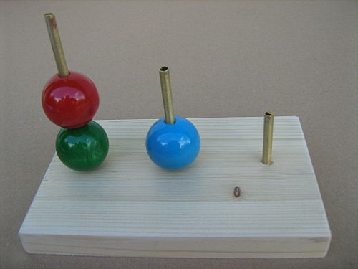
Figura 7a: Torre di Londra.

3.2.3.2 Corsi Block-Tapping Test
Il Corsi Block-Tapping Test (CBT: Spinnler et al., 1987; Piccardi et al., 2014) è una prova utilizzata per la valutazione delle componenti attive e passive della memoria di lavoro visuospaziale. Il test è composto da una tavoletta con 9 cubi disposti in modo irregolare, come mostrato nella figura 7. L’esaminatore tocca una sequenza di cubi ed il soggetto deve riprodurla nello stesso ordine (span diretto- misura delle componenti passive); è stata inoltre richiesta anche la riproduzione delle sequenze in ordine inverso (span inverso- misura delle componenti passive). La lunghezza della sequenza aumenta progressivamente, parte da due cubetti fino ad arrivare ad un massimo di 9, ci si ferma quando il bambino sbaglia 2 sequenze su 2 di una data lunghezza, la lunghezza precedentemente appresa corrispondente allo span del soggetto (quantità massima che il soggetto riesce a ritenere).
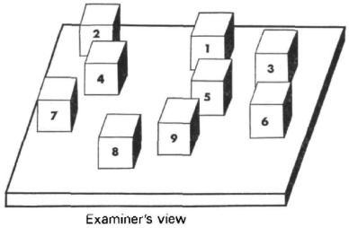
Figura 7b: Corsi-Block Tapping Test visto dal punto di vista dell’esaminatore.

3.2.3.3 Le Matrici di Raven
Le Matrici di Raven (Coloured Progressive Matrices Raven, 2003) sono un test non verbale di ragionamento astratto utilizzato per valutare l’intelligenza fluida (fattore g), ovvero la capacità di individuare relazioni, pattern e regole indipendentemente da cultura, linguaggio e scolarità. Il soggetto, osservando una matrice di figure incomplete (Figura 8) organizzate in ordine di difficoltà crescente, deve scegliere l’elemento che completa correttamente il pattern tra 6 alternative.
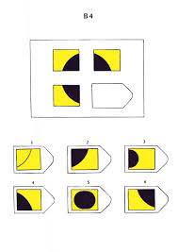
Figura 8: esempio di una matrice da risolvere.

3.2.3.4 Minefield Test
La versione computerizzata del Minefield Test per bambini (Bocchi, Palmiero, & Piccardi, 2022) è stata utilizzata per valutare la memoria spaziale, il travel planning e il planning visuospaziale. Viene presentata una griglia bidimensionale (scacchiera 8x8) sullo schermo del computer, all’interno della quale il bambino esegue i compiti tramite l’uso del mouse.
La batteria comprende tre tipologie di test a difficoltà progressiva, che consentono di isolare e combinare diverse componenti cognitive: memoria di lavoro, planning visuospaziale, travel planning.
Nel primo test viene isolata la componente della memoria: si presenta la scacchiera al soggetto, nella quale compaiono per 10 s delle talpe in numero crescente a seconda del livello di difficoltà, partendo da 2 item fino a un massimo di 8 nel livello più alto. Trascorsi i 10 s di presentazione dello stimolo, segue un intervallo di 5s di ritenzione, al termine del quale le talpe scompaiono. Il soggetto dovrà ricordare e indicare la loro esatta posizione, cliccando le caselle corrispondenti. Il numero massimo di click consentiti coincide con il numero di item presentati (ad esempio, nella condizione a 2 talpe è possibile cliccare al massimo 2 volte).
Come nella versione originale del test, per ogni livello sono previste due possibilità. Se viene commesso un errore (ad esempio, cliccando caselle sbagliate), il soggetto può ripetere il livello; se l’errore persiste, la prova viene conclusa. Se invece il soggetto clicca sulle caselle corrette, si procede con il livello successivo.
Nel test di pianificazione si valuta la capacità del soggetto di pianificare il percorso più breve possibile, evitando degli ostacoli visibili (pianificazione e problem solving visuospaziale). Sulla scacchiera si vedono il punto di partenza, il punto di arrivo e le talpe da evitare (ostacoli). Viene chiesto al soggetto di tracciare (cliccando una casella alla volta) il percorso più breve possibile dalla partenza all’arrivo, nel minor tempo possibile ed evitando le caselle occupate dalle talpe. Anche in questo caso la difficoltà aumenta progressivamente, da 2 a 8 ostacoli, con due tentativi disponibili per ciascun livello.
Nel test di memoria di lavoro e pianificazione (vedi Figura 9) la procedura è simile al compito precedentemente descritto, differenziandosi da esso per la scomparsa degli ostacoli dopo 10 s. Il soggetto, in una fase iniziale, può osservare sia il punto di partenza, sia il punto di arrivo, sia le talpe da evitare. Passati 10 s, tempo in cui il soggetto dovrebbe aver memorizzato le caselle contenenti l’ostacolo, si richiede di eseguire il percorso più breve dalla partenza all’arrivo, nel minor tempo possibile ed evitando le caselle dove si trovavano le talpe. Come negli altri compiti, ci sono due possibilità per ogni livello, partendo da 2 ostacoli fino ad un massimo di 8.
Il Minefield Test computerizzato consente una valutazione integrata della memoria spaziale, della pianificazione e delle strategie di navigazione, consentendo un’analisi sia quantitativa sia qualitativa delle modalità di problem solving visuospaziale.
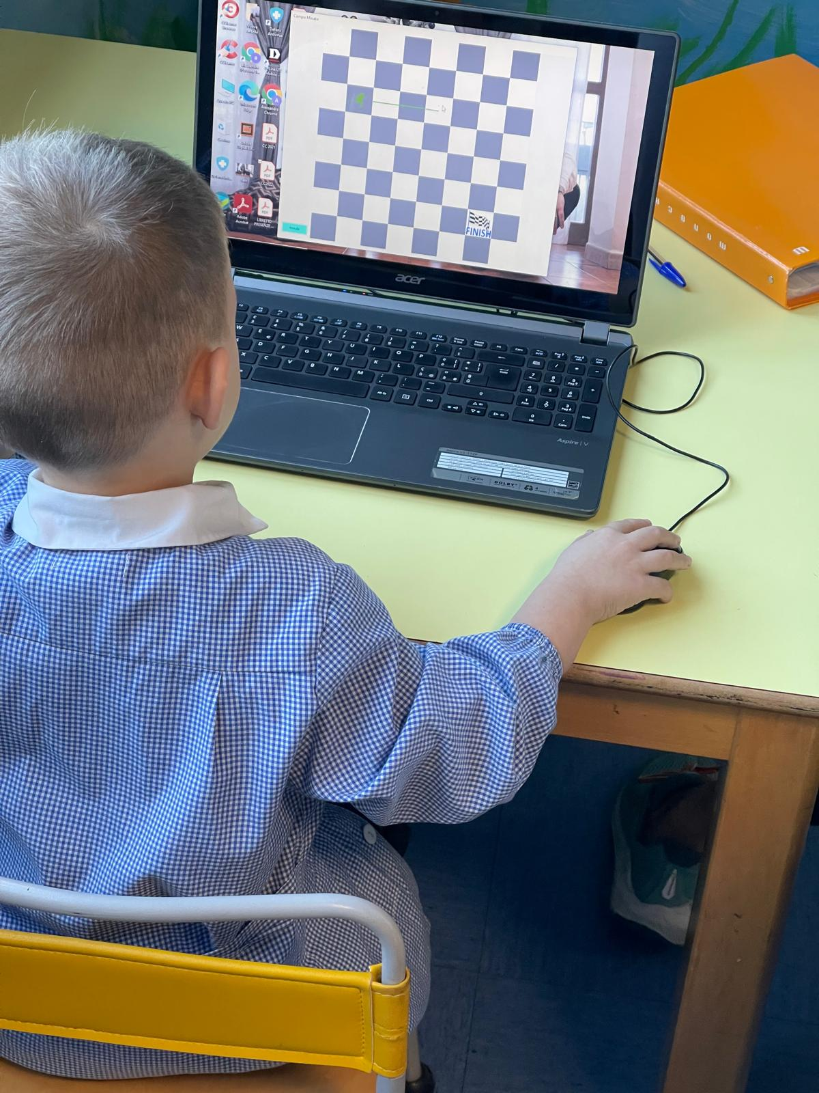

Figura 9: Soggetto svolge il compito di Planning/Working-Memory del Minefield Test.

3.2.3.5 QUESTIONARI PER LE INSEGNANTI
L’ABAS-II, Adaptive Behavior Assessment System Second Edition (Harrison & Oakland, 2003), è uno strumento standardizzato per la valutazione del comportamento adattivo dalla prima infanzia all’età adulta. Il questionario consente di rilevare il livello di funzionamento adattivo in diversi ambiti della vita quotidiana, tra cui le abilità concettuali, sociali e pratiche.
Nel presente studio è stata utilizzata la forma per insegnanti (Teacher Form), somministrata alle docenti della classe al fine di ottenere una valutazione ecologica delle competenze adattive del bambino nel contesto scolastico. Lo strumento fornisce punteggi standardizzati per le singole aree e indici compositi, incluso il General Adaptive Composite (GAC), con buone proprietà psicometriche in termini di affidabilità e validità.
Il BRIEF-2, Behavior Rating Inventory of Executive Function Second Edition (Gioia et al., 2015), è un questionario standardizzato volto alla valutazione delle funzioni esecutive nella vita quotidiana di bambini e adolescenti. Lo strumento indaga i principali domini del funzionamento esecutivo attraverso scale cliniche che confluiscono in indici compositi (Regolazione Comportamentale, Regolazione Emotiva e Regolazione Cognitiva) e in un punteggio globale (Global Executive Composite – GEC). Nel presente protocollo è stata somministrata la versione per insegnanti (Teacher Form), al fine di raccogliere informazioni sul comportamento esecutivo osservabile nel contesto scolastico.
Il questionario presenta caratteristiche psicometriche adeguate ed è ampiamente utilizzato in ambito clinico e di ricerca per l’identificazione di difficoltà esecutive in età evolutiva.

3.3 PROCEDURA

Il GCG (Giant Chess Game) consiste in 8 lezioni di scacchi (una a settimana per un totale di 8 settimane) durante le quali i bambini imparano a giocare su una grande scacchiera calpestabile. Ogni lezione dura 1 ora e si articola in tre unità di lavoro. Le lezioni sono state condotte da un maestro di scacchi con 15 anni di esperienza. Il maestro di scacchi appartiene alla FIDE (acronimo di “Fédération Internationale Des Échecs"), che è la Federazione Internazionale degli scacchi, organo direttivo di questo sport, regolando le gare a livello internazionale. La grande scacchiera (2.5 m x 2.5 m, vedi Figura 10) è divisa in 8 righe e 8 colonne di caselle o quadrati. Le file di quadrati dello stesso colore che coincidono con gli angoli, sono chiamate “diagonali”.
La procedura sperimentale, inoltre, si è articolata in due fasi principali: una valutazione iniziale (baseline) e una valutazione post-training.
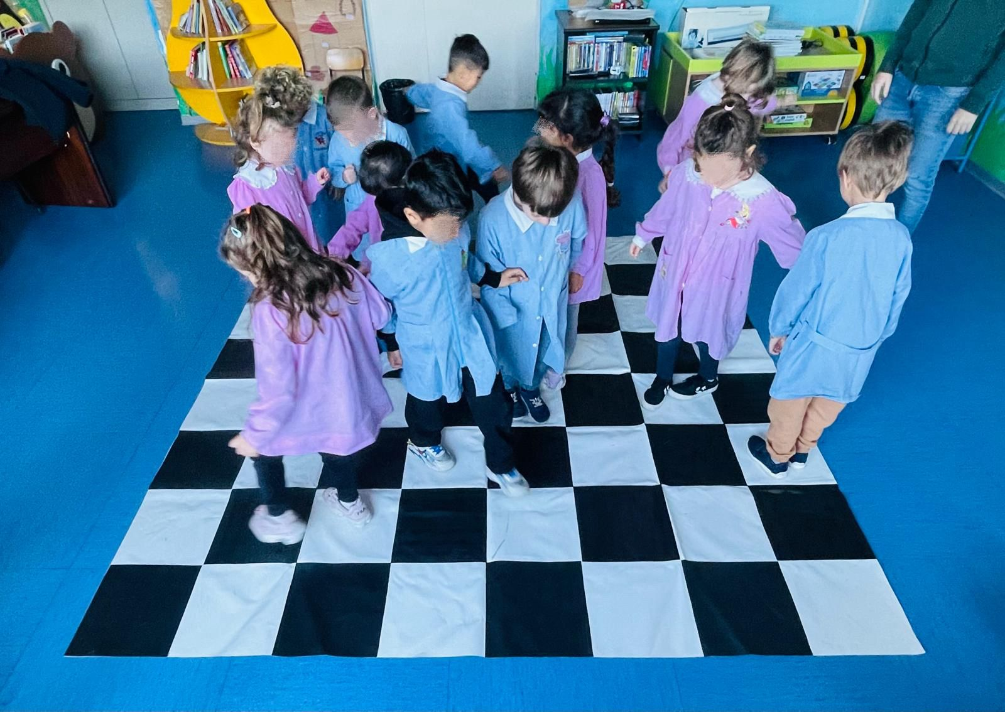
Figura 10: bambini si muovono sulla scacchiera gigante.

3.3.1 Valutazione base-line

Nella fase di baseline (T0), tutti i partecipanti, sia del Gruppo Sperimentale del Protocollo Scacchi (GSPS) sia del Gruppo di Controllo (GC), sono stati valutati individualmente mediante una batteria di test finalizzata alla misurazione delle abilità cognitive e di navigazione oggetto dello studio. Le valutazioni sono state condotte in una stanza tranquilla della scuola, priva di distrazioni, e l’ordine di somministrazione dei test è stato controbilanciato tra i partecipanti per ridurre possibili effetti di ordine.

3.3.2 Il training del Giant Chess Game

Unità di lavoro numero 1: l'attività inizia introducendo la scacchiera ai bambini: gli viene data l’opportunità di scoprire, esplorare e indagare la scacchiera in autonomia, camminandoci sopra. Ogni bambino riceve delle semplici istruzioni per muoversi su di essa (es. un passo in avanti, due passi indietro, un passo a destra, ecc…) L’obiettivo iniziale è rendere i concetti base della scacchiera (caselle, righe e passi) comprensibili e familiari ai bambini. Durante questa sessione, il maestro introduce il concetto di “diagonale” con alcuni giochi. Ad esempio, se il maestro batte le mani una volta, i bambini sulla scacchiera si devono fermare, se le batte due volte, i bambini devono cambiare il colore della casella in cui si trovano. In pratica, se un bambino sta camminando diagonalmente sulle caselle nere, al doppio battito si deve spostare sulle bianche e viceversa.

Unità di lavoro numero 2: l’istruttore introduce il ruolo del “Re”. Il Re può effettuare un passo in qualsiasi direzione (avanti, indietro, sinistra, destra, diagonale). Per rendere più chiari i diversi ruoli sulla scacchiera, i bambini giocano inizialmente in coppia. Il gioco in questione viene chiamato “Acchiappa-Re”. L’obiettivo di questo gioco è di lasciare che uno dei due bambini “mangi” l’altro sulla scacchiera, muovendosi entrambi come Re, ciò significa muovendosi un passo alla volta. Giochi simili sono stati svolti anche con il ruolo della “Regina” ( si può muovere in linea retta per un numero illimitato di caselle in qualsiasi direzione: orizzontale, verticale o diagonale). Durante il processo di apprendimento di ogni “personaggio”, i bambini si trovano ad affrontare “problemi di dominio”. Uno dei problemi più famosi è quello che segue: “metti otto regine sulla scacchiera evitando che si attacchino a vicenda”. In pratica, è un problema impossibile da risolvere, ma è molto utile per l’apprendimento del gioco. Per esempio, un bambino entra nella scacchiera come “regina”, scegliendo il posto dove posizionarsi, poi un secondo bambino entra a sua volta e sceglie qualsiasi posto eccetto per le caselle “sotto il controllo” dell’altro bambino, e così via.

Unità di lavoro numero 3: questa parte è stata dedicata al ruolo del “Cavallo”, con la particolare natura dei suoi movimenti (si muove disegnando una L). Il gioco dedicato a questo personaggio si chiama “gara di cavalli” ed è un gioco molto semplice, dove due bambini muovendosi come cavalli devono raggiungere l’altro lato della scacchiera, chi arriva primo vince. Detto ciò, il cavallo non può raggiungere l’altro lato della scacchiera esattamente con 4 passi, ma per fare l’ultima mossa senza saltare fuori dalla scacchiera, i bambini vengono istruiti a girarsi e muoversi cambiando direzione. Dunque, i bambini arrivano a capire che il cavallo si può girare e usare la sua tipica mossa ad L in molti modi.

3.3.3 Valutazione post-training

Al termine del periodo di training, tutti i partecipanti di entrambi i gruppi sono stati nuovamente valutati individualmente (T1) utilizzando lo stesso protocollo di test della fase di baseline. Anche in questa fase le valutazioni sono state condotte in una stanza tranquilla della scuola e l’ordine dei test è stato controbilanciato tra i partecipanti. Questa procedura ha permesso di confrontare le prestazioni dei bambini prima e dopo il periodo di training, sia nel gruppo sperimentale sia nel gruppo di controllo.

3.4 RISULTATI

3.4.1 Analisi preliminari

Le analisi statistiche sono state condotte con il software Jamovi (versione 2.7). In una fase preliminare sono state calcolate le statistiche descrittive delle variabili risultate significative nelle analisi successive, includendo media, deviazione standard, asimmetria e curtosi, al fine di valutare la distribuzione dei dati. Inoltre, è stato utilizzato il test di normalità di Shapiro–Wilk per verificare l’aderenza alla distribuzione normale.
Poiché le variabili relative ai tempi mostravano una distribuzione positivamente asimmetrica, è stata applicata una trasformazione logaritmica naturale (ln) per ridurre l’asimmetria e migliorare l’approssimazione alla normalità; sebbene il test di Shapiro–Wilk risultasse significativo per diverse variabili, considerando la dimensione campionaria moderata e la robustezza delle analisi parametriche rispetto a moderate deviazioni dalla normalità, le analisi successive sono state condotte utilizzando test parametrici.
Inizialmente il campione includeva 104 partecipanti: ne sono stati esclusi 3, in quanto avevano ottenuto punteggi inferiori al cut-off delle matrici di Raven (percentile minore uguale 5), i restanti sono stati esclusi per non appartenenza ai criteri di inclusione e per mancanza di dati nella versione computerizzata del Minefield Test. Inoltre riguardo al relativo test sono stati utilizzati esclusivamente i tempi totali, poiché si sono verificati errori del sistema nel calcolo dei tempi di pianificazione ed esecuzione che hanno reso i dati insufficienti. Ugualmente, si è fatto riferimento solamente all’accuratezza e al numero di prove nel compito di Planning Working Memory, in quanto risultavano numerosi errori sistematici nel calcolo delle mattonelle.
È stata inoltre verificata la presenza di outlier attraverso l’ispezione dei valori minimi e massimi e delle distribuzioni delle variabili; non sono stati individuati outlier estremi tali da richiedere l’esclusione di ulteriori partecipanti dalle analisi.
Il campione finale nelle analisi è composto da 91 partecipanti, suddivisi in due gruppi (gruppo 1: n = 52; gruppo 2: n = 39).
Nel complesso, la maggior parte delle variabili presenta valori di asimmetria compresi entro ±1 e valori di curtosi entro ±2, indicando una distribuzione approssimativamente normale, sebbene alcune variabili mostrano deviazioni moderate da tali criteri, in particolare alcune scale del BRIEF e la misura CBT_F_SPAN_PRE, che presentano valori di asimmetria e curtosi più elevati. Ad esempio il punteggio medio nel CBT_F_SPAN_PRE risultava pari a M = 4.12 (DS = 1.31) nel gruppo 1 e M = 3.67 (DS = 1.38) nel gruppo 2, con valori di asimmetria rispettivamente pari a -1.64 e -1.12 e curtosi pari a 3.83 e 2.05. Nel CBT_B_SPAN_PRE i partecipanti del gruppo 1 mostravano un punteggio medio pari a M = 2.42 (DS = 1.98), con asimmetria pari a -0.18 e curtosi pari a -1.53, mentre nel gruppo 2 la media risultava pari a M = 2.18 (DS = 2.04), con asimmetria pari a 0.02 e curtosi pari a -1.74.
Per quanto riguarda il Raven_ACC_PRE, il gruppo 1 riportava una media pari a M = 21.38 (DS = 4.53), con asimmetria pari a -0.03 e curtosi pari a -0.80, mentre il gruppo 2 presentava una media pari a M = 20.77 (DS = 5.31), con asimmetria pari a 0.23 e curtosi pari a -1.06.
Analogamente, nel TOL16_ACC_PRE il gruppo 1 mostrava un punteggio medio pari a M = 25.27 (DS = 5.25), con asimmetria pari a 0.90 e curtosi pari a 5.55, mentre il gruppo 2 presentava una media pari a M = 24.85 (DS = 3.54), con asimmetria pari a -0.11 e curtosi pari a -0.77.
Per verificare l’eventuale presenza di differenze iniziali tra il gruppo 1 e il gruppo 2 nelle prestazioni cognitive al pre-test, sono stati condotti t-test per campioni indipendenti (Fig. 1a). I risultati non hanno evidenziato differenze statisticamente significative tra i gruppi nelle variabili considerate (tutti i p > .05), indicando che i due gruppi risultano comparabili al baseline. Questa analisi di controllo suggerisce che eventuali differenze osservate nelle fasi successive dello studio non sono attribuibili a differenze preesistenti tra i gruppi.
Inoltre, sono state esaminate eventuali differenze di genere nelle prestazioni cognitive. I risultati indicano che non emergono differenze statisticamente significative tra femmine e maschi nella maggior parte delle variabili analizzate (p > .05). L’unica differenza significativa è stata osservata nella variabile planning_tr_tot_pre, t(89) = 2.71, p = .008, con un valore medio più elevato nel gruppo femminile (M = 5.65, SD = 0.42) rispetto al gruppo maschile (M = 5.36, SD = 0.59), indicando tempi di risposta mediamente più elevati nelle femmine rispetto ai maschi.
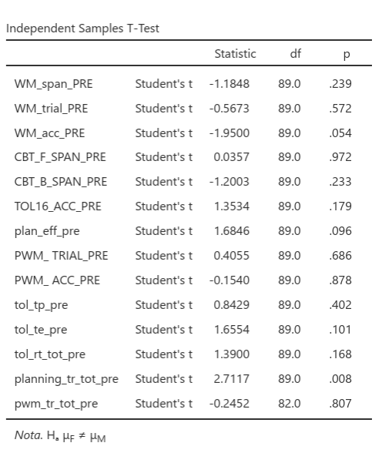
Figura 1a non va bene, sostituire con formato word

Aggiungere 1b, con descrizione: Tabella delle Descrittive.

3.4.2 ANOVA a misure ripetute
Nella TOL è emerso un effetto principale del tempo (F=35.45, p=0.001, η2=0.140 fig.) e nessun effetto di interazione, indicando un miglioramento generale delle prestazioni nella torre di Londra dal pre test al post test (MACCpre= 25.088; MACCpost=28.593), indiscriminatamente tra il gruppo 1 e il gruppo 2. (Fig. 11)
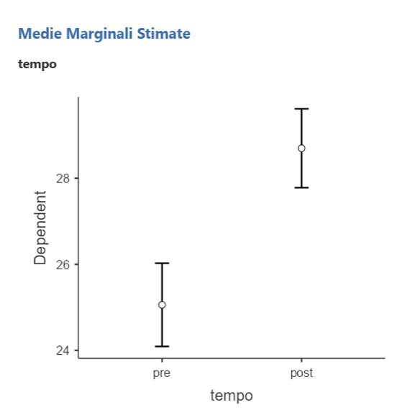
Figura 11

Nel corsi non sono emersi effetti principali, mentre è presente un effetto di interazione tempo*gruppo (p=0.038 η2=0.012 F=4.424), indicando un miglioramento delle prestazioni nel tempo del gruppo 1 significativamente maggiore rispetto al gruppo 2 (Fig. 12), non confermato dall’analisi del post hoc corretto per Bonferroni test. Sebbene l'interazione Tempo × Gruppo fosse significativa nell'ANOVA omnibus, i confronti a coppie corretti secondo il metodo Bonferroni non hanno rivelato differenze significative tra specifici punti temporali o gruppi. Questa discrepanza riflette probabilmente la natura conservativa della correzione e una dimensione dell’effetto molto piccola.
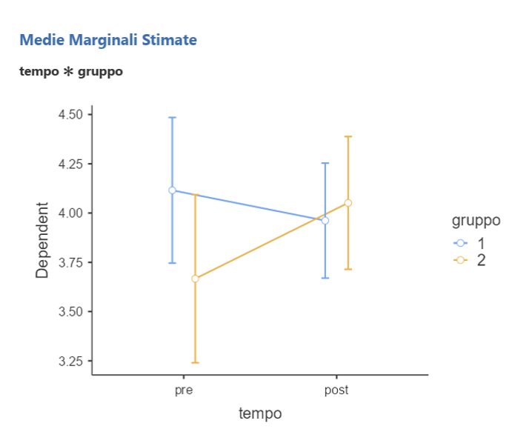
Figura 12
Nel tempo d’esecuzione della TOL è emerso un effetto di interazione tempo*gruppo (p= 0.042 F=4.244 η2= 0.018) come mostrato nella Figura13. Nonostante sia risultata significatività nell’ANOVA omnibus, il metodo Bonferroni non ha rilevato differenze significative tra tempo o gruppo
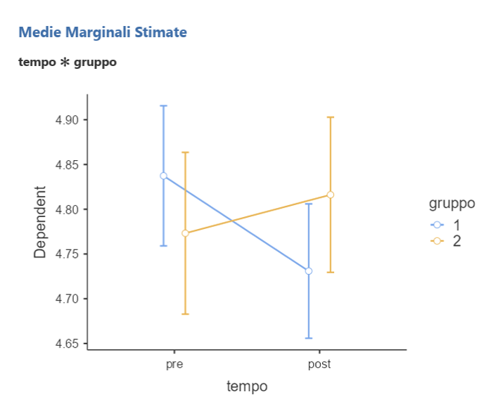
Figura 13
Nella componente di ‘tempo di pianificazione’ del planning del Minefield è stato rilevato un effetto principale del tempo (p= 0.008 η2= 0.029 F=7.26) e nessun effetto di interazione (Fig. 14).
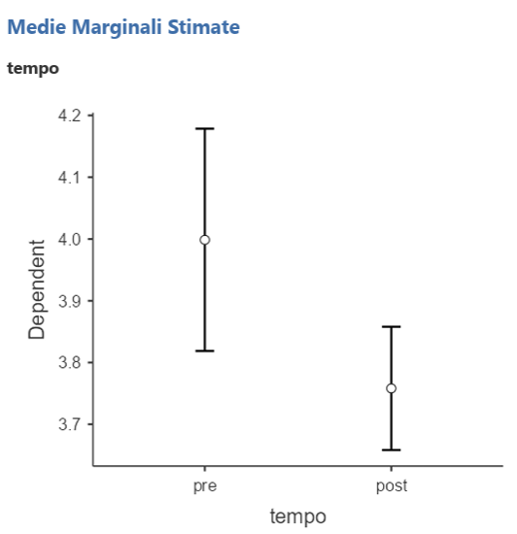
Figura 14

Nel compito di working memory del minefield, è emersa un’interazione tempo*gruppo nell’accuratezza (p= 0.012 η2= 0.022 F=6.60), indicando un miglioramento delle prestazioni nel tempo del gruppo 1 significativamente maggiore rispetto al gruppo 2 (Fig. 15).
I confronti post hoc a coppie corretti secondo Bonferroni hanno rivelato che il Gruppo 1 ha mostrato un significativo aumento della prestazione dal pre-test al post-test (p = .004), mentre non nel gruppo 2 (p = .064). Inoltre, i due gruppi nel post test differiscono significativamente (p = 0,020). Non sono state osservate differenze di base tra i gruppi (p = 1,000). Inoltre è stato rilevato anche un effetto principale del tempo (p=0.045 η2=0.014 F=4.14) evidenziando un miglioramento delle prestazioni nella working memory pre e post (Mwmacc_pre = 1.956 Mwmacc_post = 2.418) indipendentemente dal gruppo di controllo e dal gruppo sperimentale.
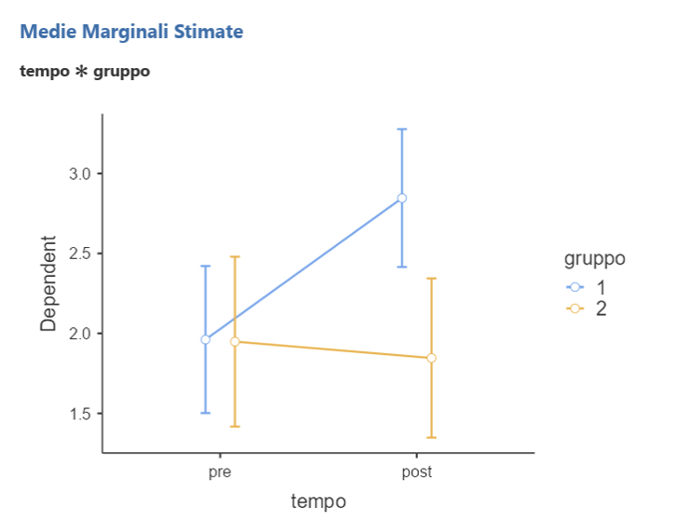
Figura 15

3.4.3 Analisi correlazionale
E’ stata svolta un’analisi correlazionale bivariata, con i test di Pearson, fra tutti i test somministrati e i questionari ABAS-II (Figura 16) e BRIEF-2 (Figura 17), e fra tutti i test e il Minefield computerizzato (Figura 18). I risultati mostrano una correlazione tra l’accuratezza delle prestazioni nella Torre di Londra e varie scale dell’ABAS-II: con la scala “Uso dell’ambiente” (r= 0.27; livello sign. 0.05), la scala “Competenze scolastiche” (r= 0.35; livello sign. 0.05), la scala “Vita a scuola” (r=0.3; livello sign. 0.05), la scala “Tempo libero” ( r=0.24; livello sign. 0.05), la scala “Cura di sè” (r= 0.29; livello sign. 0.05), la scala “Autocontrollo” (r= 0.37; livello sign. 0.05). E’ inoltre emersa una correlazione tra il tempo di esecuzione nella Torre di Londra e la scala “Salute e sicurezza” dell’ABAS-II (r=0.23; livello sign. 0.05).
Tra il Corsi Block-Tapping Test e il questionario ABAS-II sono state rilevate le seguenti correlazioni. Lo span inverso correla con la scala “Uso dell’ambiente” (r= 0.41; livello sign. 0.05), con la scala "Competenze scolastiche” (r= 0.41, livello sign.0.05), con la scala “Vita a scuola” (r= 0.23, livello sign. 0.05) e con la scala “cura di sé" (r= 0.23, livello sign. 0.05). Lo span in direzione originale correla con la scala “Competenze scolastiche” (r= 0.24, livello sign. 0.05), con la scala “Vita a scuola” (r= 0.26, livello sign. 0.05), con la scala “tempo libero” (r= 0.22, livello sign. 0.05), con la scala “Cura di sè” (r= 0.29, livello sign. 0.05), con la scala “Autocontrollo” (r= 0.22, livello sign. 0.05).
Tra le scale del questionario ABAS-II e la versione computerizzata del test Minefield le analisi mostrano una correlazione negativa del tempo totale di risposta al compito di Planning con la scala “Uso dell’ambiente” (r=-0.54; livello sign 0.05), con la scala “Competenze scolastiche” (r=-0,40; livello sign 0.05), con la scala “Vita a scuola” (r=-0.23; livello sign 0.05). Risultano correlazioni fra la scala “Uso dell’ambiente” con lo span del compito di Working Memory (r=0.37; livello sign 0.05), con il numero di trials del compito Working Memory (r=0.27; livello sign 0.05), con l’accuratezza del compito Working Memory (r=0.42; livello sign 0.05). La scala “Competenze scolastiche” del questionario correla con lo span del compito di Working Memory (r=0.34; livello sign 0.05), con il numero di trials (r=0.32; livello sign 0.05), con l’accuratezza del compito (r=0.35; livello sign 0.05). Risultano ulteriori correlazioni tra la scala “Vita a scuola” e lo span del compito di Working Memory (r=0.22; livello sign 0.05) e il numero di trials (r= 0.23; livello sign 0.05).
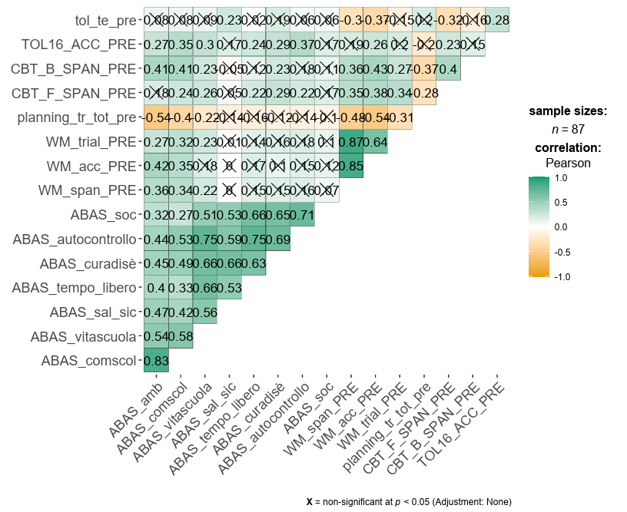
Figura 16: correlazioni emerse tra ABAS-II e tutti i test.

Per il questionario BRIEF-2 sono state evidenziate correlazioni negative tra lo span inverso del Corsi Block-Tapping test e la scala “Avvio” (r=0.24; livello sign 0.05), e la scala “Memoria di lavoro” (r= 0.24; livello sign 0.05). Le analisi mostrano le seguenti correlazioni tra la versione computerizzata del test Minefield e il questionario: la scala “Avvio” con l’accuratezza del compito di Working Memory (r=-0.21; livello sign 0.05), la scala “Pianificazione” e l’accuratezza nel compito di Planning-Working Memory (r=0.27; livello sign 0.05), la scala “Pianificazione” con il numero di trials del compito Planning-Working Memory (r=0.24; livello sign). Tuttavia non si evidenziano correlazioni fra le scale del questionario e le componenti del compito di Planning del Minefield Test. Le analisi non hanno rilevato inoltre correlazioni tra il questionario BRIEF-2 e il test della Torre di Londra.
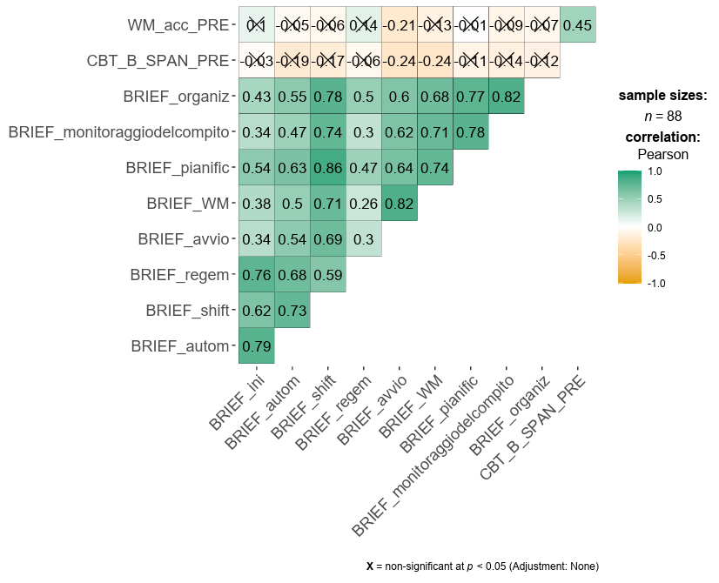
Figura 17: correlazioni emerse tra BRIEF-2 e tutti i test.
Sono state indagate le correlazioni fra i test somministrati e la versione computerizzata del Minefield Test. Si evidenziano correlazioni tra lo span in direzione originale del Corsi Block-Tapping Test con lo span del compito di Working Memory (r=0.34; livello sign 0.05), con il numero di trials (r=0.34; livello sign 0.05), con l’accuratezza del compito (r=0.35; livello sign 0.05), con il tempo totale di risposta del compito di Planning (r= -0.30; livello sign 0.05). Lo span inverso del Corsi Block-Tapping Test correla con lo span del compito di Working Memory (r=0.37; livello sign 0.05), con il numero di trials (r=0.28; livello sign 0.05), con l’accuratezza del compito (r=0.43; livello sign 0.05), con il tempo totale di risposta del compito di Planning (r= -0.36; livello sign 0.05). Risultano inoltre le seguenti correlazioni tra il test della Torre di Londra e la versione computerizzata del Minefield Test: l’accuratezza nella TOL correla positivamente con l’accuratezza nel compito di Working Memory (r=0.27; livello sign 0.05), l’accuratezza nella TOL correla negativamente con il tempo totale di risposta del compito di Planning (r=-0.21; livello sign 0.05).
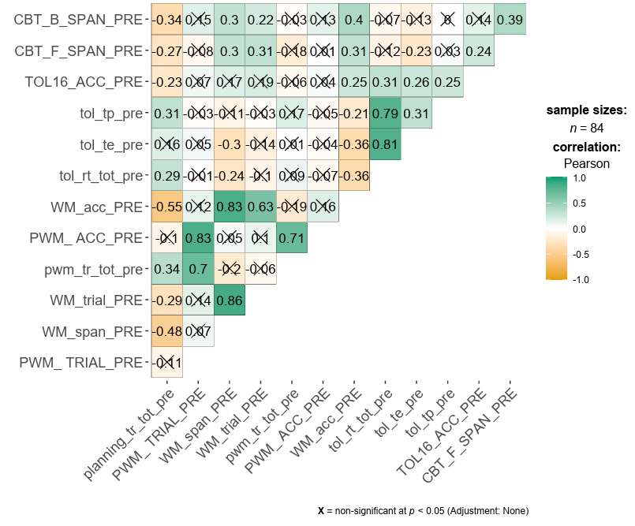
Figura 18: correlazioni emerse tra il Minefield Test e il resto dei test cognitivi

3.5 DISCUSSIONE
Il presente studio aveva l’obiettivo di indagare l’effetto di un training scacchistico svolto in modalità immersiva, mediante l’utilizzo di una scacchiera gigante, sullo sviluppo di alcune funzioni cognitive e delle abilità di navigazione in bambini di età compresa tra i 5 e i 7 anni. In particolare, l’attenzione era rivolta alle abilità di pianificazione, working memory visuospaziale e travel planning, nonché alla relazione tra queste competenze e il funzionamento adattivo quotidiano.
Nel complesso, i risultati delineano un quadro articolato. Per quanto riguarda gli effetti del training, alcune misure mostrano miglioramenti generalizzati nel tempo indipendentemente dal gruppo, mentre altre evidenziano effetti più specifici associati alla partecipazione al training scacchistico immersivo.
In primo luogo, l’analisi delle prestazioni nel compito di pianificazione della Torre di Londra ha evidenziato un miglioramento significativo dal pre-test al post-test in entrambi i gruppi. L’assenza di un’interazione significativa tra tempo e gruppo suggerisce che tale miglioramento non sia direttamente attribuibile al training scacchistico, ma possa riflettere effetti di sviluppo cognitivo, apprendimento del compito o familiarizzazione con la procedura sperimentale. Questo risultato è coerente con la letteratura sullo sviluppo delle funzioni esecutive in età prescolare e scolare, che evidenzia una rapida maturazione delle capacità di pianificazione e problem solving durante questi anni.
Diversamente, risultati più specifici emergono nell’ambito della memoria di lavoro visuospaziale. In particolare, nel compito di working memory della versione computerizzata del Minefield Test è stata osservata un’interazione significativa tra tempo e gruppo per quanto riguarda l’accuratezza delle risposte. I confronti post hoc hanno mostrato che il gruppo sperimentale ha registrato un miglioramento significativo dal pre-test al post-test, mentre tale miglioramento non è risultato significativo nel gruppo di controllo. Inoltre, i due gruppi differivano significativamente nella fase di post-test. Questo risultato suggerisce che il training scacchistico, soprattutto nella sua modalità immersiva, possa aver contribuito a potenziare in modo specifico i processi di memoria di lavoro visuospaziale.
Un risultato simile, sebbene meno robusto, emerge anche nel Corsi Block-Tapping Test, dove è stata osservata un’interazione significativa tra tempo e gruppo nell’ANOVA complessiva. Tuttavia, i confronti post hoc corretti con Bonferroni non hanno evidenziato differenze significative tra specifici gruppi o tempi. Tale discrepanza può essere interpretata alla luce della natura conservativa della correzione statistica e della dimensione relativamente ridotta dell’effetto osservato. Nel complesso, la direzione dei risultati appare comunque coerente con l’ipotesi secondo cui l’allenamento scacchistico possa favorire lo sviluppo delle abilità visuospaziali.
Questi risultati sono in linea con diversi studi che hanno evidenziato un’associazione tra pratica scacchistica e abilità cognitive di tipo visuospaziale e strategico. In particolare, alcune meta-analisi hanno mostrato che i giocatori di scacchi tendono a ottenere prestazioni superiori rispetto ai non giocatori in compiti cognitivi legati all’intelligenza e alle abilità strategiche e spaziali (Burgoyne et al., 2024; Sala et al., 2017). Tuttavia, la letteratura evidenzia anche che il trasferimento delle competenze acquisite attraverso gli scacchi ad altri domini cognitivi non è sempre ampio o generalizzato. Una meta-analisi sull’istruzione scacchistica ha infatti evidenziato che i benefici tendono a essere limitati e dipendono spesso dal tipo di abilità allenate durante l’attività (Sala & Gobet, 2016). Studi sperimentali successivi hanno inoltre suggerito che il trasferimento verso abilità accademiche o cognitive più ampie non è sempre garantito (Sala & Gobet, 2017). In questa prospettiva, i risultati del presente studio sembrano indicare un effetto di trasferimento selettivo, che riguarda in particolare i processi di memoria di lavoro e di elaborazione spaziale.
Un elemento particolarmente rilevante del presente studio riguarda la dimensione immersiva del training. L’utilizzo di una scacchiera gigante trasforma infatti il gioco degli scacchi in un’esperienza spaziale corporea e situata, in cui il bambino è fisicamente immerso nello spazio di gioco e deve aggiornare continuamente la propria posizione attraverso il movimento. Questo tipo di esperienza potrebbe coinvolgere in misura maggiore i processi senso-motori e propriocettivi, favorendo la costruzione di rappresentazioni spaziali più solide e dinamiche. In questa prospettiva, i risultati osservati appaiono coerenti con quanto suggerito da studi precedenti che hanno evidenziato come la pratica scacchistica in formato gigante possa favorire lo sviluppo delle abilità di navigazione spaziale nei bambini (Bocchi et al., 2022).
Un secondo obiettivo dello studio riguardava la relazione tra abilità di pianificazione e navigazione e il funzionamento adattivo quotidiano. Le analisi correlazionali hanno evidenziato numerose associazioni significative tra le prestazioni nei compiti cognitivi e diverse scale del questionario ABAS-II. In particolare, l’accuratezza nella Torre di Londra risulta positivamente correlata con diverse dimensioni del funzionamento adattivo, tra cui l’uso dell’ambiente, le competenze scolastiche, la vita a scuola, il tempo libero, la cura di sé e l’autocontrollo. Analogamente, le prestazioni nel Corsi Block-Tapping Test risultano associate a diverse dimensioni del funzionamento quotidiano.
Questi risultati suggeriscono che le abilità di pianificazione e memoria di lavoro visuospaziale possano avere una rilevanza ecologica significativa nel comportamento quotidiano dei bambini. In altre parole, bambini che mostrano migliori capacità di organizzazione, pianificazione e gestione delle informazioni spaziali nei compiti sperimentali tendono anche a manifestare livelli più elevati di autonomia e competenza nelle attività quotidiane.
Un risultato particolarmente interessante riguarda le correlazioni tra le prestazioni nel Minefield Test e le scale dell’ABAS-II. In particolare, il tempo totale di risposta nel compito di planning risulta negativamente correlato con l’uso dell’ambiente, le competenze scolastiche e la vita a scuola. Ciò indica che bambini in grado di pianificare più rapidamente ed efficientemente i percorsi nel compito di navigazione tendono anche a mostrare migliori capacità di adattamento nei contesti quotidiani. Inoltre, le prestazioni nella componente di working memory del Minefield risultano positivamente correlate con diverse dimensioni del funzionamento adattivo, suggerendo che le abilità di gestione e aggiornamento delle informazioni spaziali possano avere un ruolo importante nella regolazione del comportamento quotidiano.
Ulteriori analisi correlazionali hanno inoltre evidenziato relazioni significative tra le diverse componenti della Torre di Londra e le prestazioni nella versione computerizzata del Minefield Test. In particolare, il tempo di pianificazione nella Torre di Londra correla positivamente con il tempo totale di risposta nel compito di planning del Minefield Test e negativamente con l’accuratezza del compito di working memory. Inoltre, il tempo di esecuzione nella Torre di Londra mostra correlazioni negative sia con lo span sia con l’accuratezza della componente di working memory del Minefield. Nel complesso, questi risultati suggeriscono che migliori capacità di memoria di lavoro visuospaziale siano associate a una pianificazione più efficiente sia nei compiti di problem solving sia nei compiti di navigazione. Tali evidenze supportano l’idea che la navigazione spaziale coinvolga processi esecutivi complessi, tra cui pianificazione e memoria di lavoro (Wolbers & Hegarty, 2010).
Nel complesso, le correlazioni tra i diversi compiti cognitivi evidenziano una stretta relazione tra abilità visuospaziali e processi di navigazione. In particolare, le prestazioni nel Corsi Block-Tapping Test risultano significativamente associate alle diverse componenti del compito di working memory del Minefield, mentre l’accuratezza nella Torre di Londra correla positivamente con l’accuratezza nella componente di working memory e negativamente con il tempo totale di pianificazione. Queste associazioni supportano l’idea che la navigazione spaziale costituisca un processo cognitivo complesso che coinvolge l’integrazione di diversi processi cognitivi, tra cui la costruzione di rappresentazioni spaziali, la pianificazione di percorsi e il monitoraggio delle azioni.
Nonostante questi risultati promettenti, il presente studio presenta alcune limitazioni che devono essere considerate nell’interpretazione dei dati. In primo luogo, alcune variabili del Minefield Test non sono state incluse nelle analisi a causa di errori sistematici nel calcolo dei tempi di pianificazione ed esecuzione, che hanno ridotto la quantità di dati disponibili. Inoltre, alcune interazioni significative osservate nelle analisi omnibus non sono state confermate nei confronti post hoc corretti, suggerendo la presenza di effetti di dimensione relativamente ridotta. Infine, la durata del training e il numero di sessioni potrebbero non essere stati sufficienti per produrre effetti più ampi su tutte le funzioni esecutive considerate.
Future ricerche potrebbero approfondire ulteriormente il ruolo della dimensione immersiva dell’apprendimento scacchistico, confrontando direttamente diverse modalità di training (ad esempio scacchiera tradizionale vs scacchiera gigante) e valutando gli effetti a lungo termine su abilità cognitive e di navigazione. Inoltre, studi longitudinali con campioni più ampi potrebbero contribuire a chiarire in che misura i miglioramenti osservati nelle abilità visuospaziali possano tradursi in benefici più ampi per il funzionamento adattivo e per l’apprendimento scolastico.
In conclusione, i risultati del presente studio suggeriscono che la pratica scacchistica immersiva possa rappresentare uno strumento promettente per stimolare lo sviluppo di alcune abilità cognitive, in particolare la memoria di lavoro visuospaziale, in bambini in età scolare precoce. Inoltre, le relazioni osservate tra prestazioni nei compiti di navigazione e funzionamento adattivo evidenziano la rilevanza ecologica di queste abilità, sottolineando il potenziale valore educativo e applicativo di interventi basati su attività ludiche strutturate come il gioco degli scacchi.

RINGRAZIAMENTI
Ringrazio la mia famiglia: Mamma e Papà, Zio e Zia, Francesco e Nonno. Grazie per il sostegno incondizionato e per l’amore che mi ha fatto sentire al sicuro nei momenti in cui pensavo di non avere più alcuna sicurezza.
Grazie a Luca, per essere stato la mia roccia nei momenti di dubbio e il mio sorriso nei giorni più faticosi. Ogni parola di incoraggiamento, ogni gesto di pazienza e ogni abbraccio nei momenti di stanchezza hanno reso questo percorso più leggero.
Infine, grazie ai miei amici di sempre: Andrea, Valentina, Letizia, Martina, Sofia, Jasmine, Lorenzo, Francesco e Samuele. Grazie per avermi fatto ridere anche quando non ne avevo voglia, siete un punto di riferimento.
Senza tutti voi non sarebbe stato lo stesso.

BIBLIOGRAFIA
Bocchi, A., Carrieri, M., Lancia, S., Quaresima, V., & Piccardi, L. (2017). La chiave del labirinto: Il ruolo dell’immaginazione e della flessibilità cognitiva nella pianificazione della navigazione. Giornale Italiano di Psicologia, 44(4), 915–938. https://doi.org/10.1421/87306
Bocchi, A., Carrieri, M., Lancia, S., Quaresima, V., & Piccardi, L. (2017a). The key of the maze: The role of mental imagery and cognitive flexibility in navigational planning. Neuroscience Letters, 651, 146–150.
Bocchi, A., Palmiero, M., Nori, R., Verde, P., & Piccardi, L. (2019). Does spatial cognitive style affect how navigational strategy is planned? Experimental Brain Research, 237(10), 2523–2533. https://doi.org/10.1007/s00221-019-05609-9
Bocchi, A., Palmiero, M., Persichetti, F., Matteoli, M., Guariglia, C., & Piccardi, L. (2022). Giant chess game enhances spatial navigational skills in 6-year-old children: Preliminary findings. Applied Neuropsychology: Child. https://doi.org/10.1080/21622965.2022.2112680
Bocchi, A., Palmiero, M., & Piccardi, L. (2022). Walking on a minefield: Planning, remembering, and avoiding obstacles: Preliminary findings. Experimental Brain Research, 240(7–8), 1921–1931. https://doi.org/10.1007/s00221-022-06391-x
Burgess, P. W., Alderman, N., Evans, J., Emslie, H., & Wilson, B. A. (2006). The ecological validity of tests of executive function. Journal of the International Neuropsychological Society, 12(4), 547–558. https://doi.org/10.1017/S135561770606078X
Burgoyne, A. P., Sala, G., Gobet, F., & Hambrick, D. Z. (2024). The relationship between chess skill and cognitive ability: A meta-analysis. Psychological Bulletin, 150(1), 1–30.
Chase, W. G., & Simon, H. A. (1973). Perception in chess. Cognitive Psychology, 4(1), 55–81. https://doi.org/10.1016/0010-0285(73)90004-2
Committeri, G., Galati, G., Paradis, A. L., Pizzamiglio, L., Berthoz, A., & LeBihan, D. (2004). Reference frames for spatial cognition: Different brain areas are involved in viewer-, object-, and landmark-centered judgments about object location. Journal of Cognitive Neuroscience, 16(9), 1517–1535.
Frydman, M., & Lynn, R. (1992). The general intelligence and spatial abilities of gifted chess players. Personality and Individual Differences, 13(3), 343–346.
Gioia, G. A., Isquith, P. K., Guy, S. C., & Kenworthy, L. (2015). Behavior Rating Inventory of Executive Function–Second Edition (BRIEF-2). Psychological Assessment Resources.
Gobet, F., & Simon, H. A. (1996). Templates in chess memory: A mechanism for recalling several boards. Cognitive Psychology, 31(1), 1–40.
Gobet, F., & Simon, H. A. (1998). Expert chess memory: Revisiting the chunking hypothesis. Memory, 6(3), 225–255.
Grabner, R. H. (2014). The role of intelligence for chess skill: Evidence from a comprehensive model of chess expertise. Intelligence, 44, 69–78.
Maass, A., D’Ettole, C., & Cadinu, M. (2008). Checkmate? The role of gender stereotypes in the ultimate intellectual sport. European Journal of Social Psychology, 38(2), 231–245.
Newcombe, N. S. (2019). Navigation and the developing brain. Journal of Experimental Biology, 222, jeb186460. https://doi.org/10.1242/jeb.186460
Nori, R., Grandicelli, S., & Giusberti, F. (2009). Individual differences in visuo-spatial working memory and real-world wayfinding. Swiss Journal of Psychology, 68(1), 7–16. https://doi.org/10.1024/1421-0185.68.1.7
Palermo, L., Iaria, G., & Guariglia, C. (2008). Mental imagery skills and topographical orientation in humans: A correlation study. Behavioural Brain Research, 192(2), 248–253. https://doi.org/10.1016/j.bbr.2008.04.014
Pepe, S., von Gal, A., Fabiani, G., & Piccardi, L. (2025). Common brain areas in spatial navigation and visuospatial planning: A meta-analysis. Neuroscience & Biobehavioral Reviews, 176, 106295. https://doi.org/10.1016/j.neubiorev.2025.106295
Piccardi, L., Bianchini, F., Argento, O., De Nigris, A., Maialetti, A., Palermo, L., & Guariglia, C. (2011). The Walking Corsi Test (WalCT): A normative study of topographical working memory in humans. Journal of Clinical and Experimental Neuropsychological Science, 33(8), 849–858.
Piccardi, L., Iosa, M., Ciurli, P., & Guariglia, C. (2014). The Corsi Block-Tapping Test: Normative data in an Italian adult population. Neurological Sciences, 35(5), 715–722.
Raven, J., Raven, J. C., & Court, J. H. (1998). Manual for Raven’s Progressive Matrices and Vocabulary Scales. Oxford Psychologists Press.
Raven, J. C. (2003). Coloured Progressive Matrices (CPM). Pearson Assessment.
Sala, G., & Gobet, F. (2016). Do the benefits of chess instruction transfer to academic and cognitive skills? A meta-analysis. Educational Research Review, 18, 46–57.
Sala, G., Burgoyne, A. P., Macnamara, B. N., Hambrick, D. Z., Campitelli, G., & Gobet, F. (2017). Checking the “academic selection” argument: Chess players outperform non-chess players in cognitive skills related to intelligence. Intelligence, 61, 130–139.
Shallice, T. (1982). Specific impairments of planning. Philosophical Transactions of the Royal Society B, 298(1089), 199–209.
Spinnler, H., & Tognoni, G. (1987). Standardizzazione e taratura italiana di test neuropsicologici. Organizzazioni Speciali.
Tolman, E. C. (1948). Cognitive maps in rats and men. Psychological Review, 55(4), 189–208. https://doi.org/10.1037/h0061626
van Hoogmoed, A. H., Wegman, J., van den Brink, D., & Janzen, G. (2022). Development of landmark use for navigation in children: Effects of age, sex, working memory and landmark type. Brain Sciences, 12(6), 776. https://doi.org/10.3390/brainsci12060776
Wolbers, T., & Hegarty, M. (2010). What determines our navigational abilities? Trends in Cognitive Sciences, 14(3), 138–146. https://doi.org/10.1016/j.tics.2010.01.001
Wolbers, T., & Wiener, J. M. (2014). Challenges for identifying the neural mechanisms that support spatial navigation: The impact of spatial scale. Frontiers in Human Neuroscience, 8, 571.

